МІНІСТЕРСТВО ОСВІТИ І НАУКИ УКРАЇНИ
ЗАПОРІЗЬКИЙ НАЦІОНАЛЬНИЙ УНІВЕРСИТЕТ
ЮРИДИЧНИЙ ФАКУЛЬТЕТ

КАФЕДРА КРИМІАНЛЬНОГО ПРАВА ТА ПРАВОСУДДЯ

КВАЛІФІКАЦІЙНА РОБОТА

на тему СЛУЖБА БЕЗПЕКИ УКРАЇНИ ЯК СУБЄКТ ІНФОРМАЦІЙНО-АНАЛІТИЧНОГО ЗАБЕЗПЕЧЕННЯ ДІЯЛЬНОСТІ ОРГАНІВ ДЕРЖАВНОЇ ВЛАДИ ТА МІСЦЕВОГО САМОВРЯДУВАННЯ В УКРАЇНІ:СУЧАСНИЙ ПРАВОВИЙ АНАЛІЗ

Виконав: слухач магістратури, групи 8.0818-2з . 081 «Право» освітньо-кваліфікаційної програми «Правознавство» ..

Є.В. Самоненко .

Керівник: завідувач кафедри кримінального . права та правосуудя, д.ю.н., доцент . Пирожкова Ю.В. .

Рецензент________________________________

Запоріжжя – 2020
МІНІСТЕРСТВО ОСВІТИ І НАУКИ УКРАЇНИ
ЗАПОРІЗЬКИЙ НАЦІОНАЛЬНИЙ УНІВЕРСИТЕТ

Факультет .

Кафедра___________________________________________________________ .
Рівень вищої освіти_________________________________________________

Спеціальність______________________________________________________

ЗАТВЕРДЖУЮ
Завідувач кафедри______________
«_____»_____________20____року

З А В Д А Н Н Я

НА КВАЛІФІКАЦІЙНУ РОБОТУ СЛУХАЧЕВІ
__________________________________________________________________

- Тема роботи (проекту) ________________________________________ ____________________________________________________________________________________________________________________________________
керівник роботи ___________________________________________________,
затверджені наказом ЗНУ від «____»___________20___року №____________
- Строк подання роботи _____________________________________________
- Вихідні дані до роботи _____________________________________________
- Зміст розрахунково-пояснювальної записки (перелік питань, які потрібно розробити) ____________________________________________________________________________________________________________________________________
- Перелік графічного матеріалу (з точним зазначенням обов’язкових креслень) ____________________________________________________________________________________________________________________________________

- Консультанти розділів роботи
Розділ | Прізвище, ініціали та посада  консультанта | Підпис, дата
 |  | завдання  видав | завдання  прийняв

- Дата видачі завдання_________________________________________

КАЛЕНДАРНИЙ ПЛАН

№  з/п | Назва етапів кваліфікаційної роботи | Строк виконання етапів роботи | Примітка

Слухач ____________________________________________________________

Керівник роботи (проекту) __________________________________________

Нормоконтроль пройдено

Нормоконтролер___________________________________________________

РЕФЕРАТ

Самоненко Є.В. Служба безпеки України як суб’єкт інформаційно-аналітичного забезпечення діяльності органів державної влади та місцевого самоврядування в Україні: сучасний правовий аналіз. – Запоріжжя, 2019. – 86 с.
Кваліфікаційна робота складається зі 86 сторінок, містить 75 джерел використаної інформації.
На сучасному етапі переходу від індустріального до інформаційного суспільства у всіх провідних державах світу набувають актуальності слова, висловлені Натаном Ротшильдом «хто володіє інформацією, той володіє світом». Так, розвиток інформаційного простору та інформаційних технологій стає безпосереднім чинником економічного зростання, забезпечення обороноздатності країни, соціально-політичної стабільності та розвитку демократичних засад в управлінні державою.
Інформаційне забезпечення є важливою функціє у державно-управлінської діяльності. У разі відсутності належного забезпечення інформаційною обізнаністю державних органів неможливе забезпечити оптимальні умови задля реалізації посадових обов'язків органів державної влади на основі формування та використання інформаційних ресурсів. Метою інформаційно-аналітичного забезпечення державних органів виконавчої влади є створення умов для прийняття ефективних державних управлінських рішень направлених на випереджувальне виявлення проблемних ситуацій, прогнозу розвитку подій та забезпечення інформаційної безпеки.
Зокрема, інформаційна безпеки це стан захищеності потреби особи, суспільства та держави в інформації незалежно від внутрішніх та зовнішніх загроз. В розрізі національних інтересів інформаційна безпека необхідна для гарантування захищеності суспільства й держави, які забезпечують реалізацію та прогресивний розвиток життєво важливих для них інтересів.
Так, для забезпечення національних інтересів держави в Україні у березні 1992 року була створена Служба безпеки України, яка є державним правоохоронним органом спеціального призначення, який забезпечує державну безпеку України та підпорядкований Президенту України. Однією з пріоритетних функцій якої є інформаційно-аналітична діяльність направлена на сприяння керівництву України в реалізації зовнішньої та внутрішньої політики України в напрямку побудови держави, зміцнення її обороноздатності та економічного потенціалу, розширення міжнародного співробітництва.
В умовах сьогодення з метою відповідності наявним викликам та загрозам національній безпеці держави, відповідними інституціями влади України здійснюються заходи з реформування Служби безпеки України, концентрація зусиль якої буде направлена на:
- забезпечення державної безпеки у сферах боротьби з тероризмом, економічної, інформаційної, кібернетичної безпеки;
- сприянні швидкому і ефективному обміну інформацією з державами - членами НАТО, ЄС на основі взаємної довіри.
- удосконаленню інформаційно-аналітичної діяльності і обробку відкритих джерел інформації.
СЛУЖБА БЕЗПЕКИ УКРАЇНИ, ОРГАНИ ДЕРЖАВНО ВЛАДИ, ОРГАНИ МІСЦЕВОГО САМОВРЯДУВАННЯ, ІНФОРМАЦІЯ, ІНФОРМАЦІЙНО-АНАЛІТИЧНЕ ЗАБЕЗПЕЧЕННЯ, ПОВНОВАЖЕННЯ, НАЦІОНАЛЬНА БЕЗПЕКА.

SUMMARY

Samonenko EV The Security Service of Ukraine as a subject of information and analytical support of activity of state authorities and local self-government in Ukraine: a modern legal analysis. - Zaporozhye, 2019. - 86 p.
Qualifying work consists of 86 pages, contains 75 sources of information used.
At the present stage of the transition from the industrial to the information society in all the leading countries of the world, the words uttered by Nathan Rothschild "who owns the information, who owns the world" are becoming relevant. Thus, the development of information space and information technology becomes a direct factor in economic growth, ensuring the country's defense capability, socio-political stability, and the development of democratic foundations in government.
Information support is an important function in public administration. In the absence of proper provision of information awareness by public authorities, it is impossible to provide optimal conditions for the fulfillment of official duties of public authorities on the basis of the formation and use of information resources. The purpose of information and analytical support of state executive bodies is to create the conditions for making effective state management decisions aimed at proactive detection of problematic situations, forecasting the development of events and ensuring information security.
In particular, information security is a state of protection of the need of the individual, society and the state for information regardless of internal and external threats. In the context of national interests, information security is necessary to guarantee the security of society and the state, which ensure the realization and progressive development of vital interests for them.
Thus, in March 1992, the Security Service of Ukraine, which is a state law enforcement agency of special purpose, was established to ensure the national interests of the state in Ukraine. One of the priority functions of which is information and analytical activity aimed at assisting the leadership of Ukraine in the implementation of foreign and domestic policy of Ukraine in the direction of building a state, strengthening its defense and economic potential, expanding international cooperation.
In order to meet the current challenges and threats to the national security of the state, the relevant institutions of the Ukrainian authorities are taking steps to reform the Security Service of Ukraine, which will focus its efforts on:
- ensuring national security in the areas of counter-terrorism, economic, information, cyber security;
- Promote the rapid and efficient exchange of information with NATO Member States and the EU on the basis of mutual trust.
- improvement of information-analytical activity and processing of open sources of information.
SECURITY SERVICE OF UKRAINE, PUBLIC AUTHORITIES, LOCAL GOVERMENTS, INFORMATION, INFORMATION AND ANALYTICAL SUPPORT, POWERS, NATIONAL SECURITY

ЗМІСТ

ПЕРЕЛІК УМОВНИХ СКОРОЧЕНЬ…....…..............................................9
РОЗДІЛ 1 ПОЯСНЮВАЛЬНА ЗАПИСКА……......................................10
РОЗДІЛ 2 ПРАКТИЧНА ЧАСТИНА……………………………………35
2.1. Значення поняття інформація та її властивості……………………36
2.2. Технології та кваліфікація аналітичної роботи…………………….41
2.3. Види інформації за режимом доступу……………………………...44
2.4. Основні джерела отримання інформації……………………………47
2.5. Особливості інформаційно-аналітичного забезпечення …….........48
2.6. Принцип використання наявної інформації органами державної влади та місцевого самоврядування …...............................................................52
2.7. Рішення органів державної влади………………………………..…57
2.8.Служба безпеки України як субєкт інформаційно-аналітичного забезпення ……………………………………………...……………………......59
ВИСНОВКИ…………................................................................................73
ПЕРЕЛІК використаних джерел……………...............................79

ПЕРЕЛІК УМОВНИХ СКОРОЧЕНЬ

ВРУ Верховна Рада України
КМУ Кабінет Міністрів України
СБУ Служба безпеки України
СНБУ Служба національної безпеки України
РНБО Рада національної безпеки України
п. пункт
р. рік
ст. стаття

РОЗДІЛ 1 ПОЯСНЮВАЛЬНА ЗАПИСКА

Актуальність теми. Стрімке розгортання державотворчих процесів в Україні, соціально-економічні реформи, розвиток науково-технологічної сфери викликають різке зростання вимог до рівня інформатизації суспільства та інформаційно-аналітичного забезпечення органів державної влади усіх рівнів.
На сьогодні, питання формування інформаційної та аналітичної бази для прийняття управлінських рішень на державному рівні є особливо актуальним на сучасному етапі розвитку України. Ефективна та якісна система інформаційного-аналітичного забезпечення органів державної влади є невід'ємною складовою професійного функціонування системи державного управління та забезпечення належного захисту національних інтересів від внутрішніх та зовнішніх загроз. Впровадження та всебічне використання сучасних інформаційних технологій в управлінській діяльності забезпечує інформаційно-аналітичну підтримку прийняття державних управлінських рішень на всіх рівнях, супроводжує інформаційну підтримку соціально-економічного розвитку держави та її окремих регіонів, забезпечує інформаційні потреби державних службовців та інших категорій громадян, створює умови для об'єктивного формування громадської думки щодо діяльності органів влади, а також послуг, які вони надають.
Також слід зазначити, що з метою забезпечення міжнародної безпеки між державами, міжнародними організаціями виникає ряд певних взаємовідносин, розвиток яких потребує безперервного і конструктивного інформаційного обміну.
Об’єктом кваліфікаційної роботи є суспільні відносини, що виникають в інформаційно-аналітичному забезпеченні органів державної влади та місцевого самоврядування.
Предметом дослідження є особливості забезпечення Службою безпеки України інформаційно-аналітичними матеріалами органів державної влади та місцевого самоврядування в Україні.
Мета роботи полягає в комплексному аналізі та детальному дослідженні можливостей впливу з боку Служби безпеки України шляхом інформаційно-аналітичного забезпечення органів державної влади та місцевого самоврядування реалізувати комплекс заходів направлених на забезпечення національної безпеки держави.
Зазначені мета та об’єкт роботи зумовили наступні завдання дослідження, які мають бути вирішені в роботі:
- визначення сутність поняття інформації;
- проаналізувати поділ виду інформації відповідно до режиму доступу до неї;
- дослідити особливості інформаційно-аналітичного забезпечення органів державної влади та місцевого самоврядування в Україні;
- визначити принцип використання наявної інформації органами державної влади та місцевого самоврядування;
- проаналізувати сучасний стан правового регулювання діяльності СБУ як суб’єкта інформаційно-аналітичного забезпечення та запропонувати рекомендації щодо поліпшення оптимізації зазначеної діяльності;
Загострення більшості світових проблем, які ми спостерігаємо сьогодні зумовлює значну актуалізацію загроз для сталого людського розвитку. Дані проблеми, за виключенням питань, пов’язаних із колективною безпекою, залишалися поза сферою уваги як національних урядів, так і міжнародних організацій майже до середини минулого століття. І лише у другій половині XX століття почала складатися повноцінна глобальна інфраструктура міжнародного інформаційного обміну щодо існування проблем міжнародної співпраці, що пов’язане, насамперед, зі зміною підходів відносно ролі держави у внутрішній та зовнішній економічній політиці. За висновками фахівців, інформаційний обмін виступає одним з найбільш важливих факторів забезпечення міжнародної безпеки. Фактично діючі на сьогодні механізми інформаційного обміну є продуктом історичного процесу виникнення проблем та їх вирішення засобами, якими володіють учасники міжнародних відносин, що усвідомлюють масштаби ризиків та загроз.
Ступінь наукової розробки проблеми. Проведення правового аналізу питання щодо розгляду Служби безпеки України як суб’єкту інформаційно-аналітичного забезпечення органів державної влади та місцевого самоврядування майже не здійснювались з самого створення органів СБУ. В той же час, слід зазначити, що окремими спробами в проведенні вказаних досліджень приймали участь Коваль Р., Телешун С., Дєгтяр А., Рейтерович І., Зобнін А., Пугав В., Саричев Ю. Проте зазначене питання даними авторами розглядається та досліджується, головним чином, з точки зору належного забезпечення функціонування інформаційного обміну, та майже залишається поза увагою питання про оптимізацію та покращення ефективності можливої взаємодії органів Служби безпеки України з інформаційно-аналітичного забезпечення органів державної влади.
В той же час, слід зазначити, що на думку доктора наук з державного управління Олега Дєгтяря належне інформаційно-аналітичне забезпечення має ґрунтуватися на аналізі предметних сфер управлінської діяльності та виділенні пріоритетних програмно-цільових установок, завдяки чому можливо бути забезпечено:
– створення оптимальних умов для ефективного функціонування держави в цілому;
– поліпшення основних економічних показників, збільшення зайнятості населення; залучення зовнішніх інвестицій, підтримка найбільш значущих інноваційних проектів;
– планування і збільшення податкових надходжень, стабілізація фінансово-бюджетної сфери, ефективне управління і контроль фінансових потоків;
– розвиток інфраструктури та ефективне управління системами соціального забезпечення, охорони здоров’я, освіти, житлово-комунального господарства тощо.
В цілому для створення повноцінного інформаційного простору державного управління, формування ефективної системи інформаційно-аналітичного забезпечення органів державної влади України за участю Служби безпеки України, на думку завідувача кафедри політичної аналітики та прогнозування Національної академії державного управління при Президентові України Телешуна С.О. необхідним є вирішення таких завдань:
– створення єдиної інформаційної бази віддалених один від одного об’єктів і підрозділів державного управління;
– організація ефективного руху інформаційних потоків;
– інформаційне забезпечення діяльності всіх підрозділів і об’єктів державного управління;
– автоматизація всіх технологічних і бізнес-процесів державного управління, оперативний контроль та управління процесами виробництва, транспортування і збуту, управління персоналом тощо;
– обробка й аналіз інформації, яка одержується із зовнішнього середовища;
– забезпечення необхідного рівня безпеки і захисту інформаційних ресурсів державного управління.
Опис проблеми, що досліджується. Перш за все нам необхідно зрозуміти загальне поняття, що таке інформація. Згідно проведеного аналізу та узагальнення наявних матеріалів, слід зазначити, що поняття інформація носить досить велику кількість різноманітних значень від числових та інформативних до літературних та наукових пояснень.
На сьогодні не існує загальноприйнятого у науковому світі визначення поняття інформація. Термін «інформація» виник у ХІХ столітті в Європі від префікса «in» і кореня «forme». Він означав щось, що надає форму. Зокрема, інформатором називали вчителя, а інформацією – вчення, повчання. У 1928 році Р.Хартлі ввів термін «інформація» у науку, при цьому воно означало міру кількісного вимірювання відомостей, що поширювалися різноманітними каналами зв’язку. На сьогодні існує багато визначень поняття «інформація», зокрема з точки зору соціологів (як знакова система у вигляді різноманітних текстів), політологів (як комплекс відомостей, необхідних для успішного функціонування комунікативної системи), кібернетиків (як одне з найзагальніших понять науки, що позначає певні відомості, сукупність якихось даних), журналістів (як міра для середнього інформаційного змісту, статична величина) тощо. Одним з достатньо поширених визначень, з врахуванням специфіки політичних та соціально-економічних досліджень, є наступне: інформація – це відомості про факти (події, особи, організації), які є основою для прийняття рішень щодо проведення адміністративно-організаційних, політичних та інших заходів, а також для підготовки різноманітних пропозицій і рекомендацій стратегічного та тактичного характеру. Показово, що факт як такий практично не містить майже ніякої інформації, якщо його не розглядати разом з іншими фактами. Тільки об’єднавши різноманітні факти та виокремивши серед них найбільш відповідні проблемі, яка розглядається, можна отримати чітку картину того, що відбулося. В цілому відзначимо, що різні інтерпретації поняття «інформація» обумовлені конкретними цілями кожної окремої науки. Це ж саме стосується й різноманітних класифікацій інформації. Наприклад, виділяють макроінформацію (про різні стани об’єкта) та мікроінформацію (пов’язана з одним станом об’єкта); структурну (зв’язану) та оперативну (робочу); біологічну, фізичну та соціальну. Соціальна інформація, у свою чергу, поділяється на міжособистісну, групову та масову. В Україні в Законі «Про інформацію» (1992) виділені наступні види інформації: статистична, масова, інформація про діяльність органів державної влади та місцевого самоврядування, правова, особиста, довідково-енциклопедична, соціологічна. Отже, інформація – це продукт взаємодії даних та методів, який розглядається в контексті цієї взаємодії.
Найбільш важливими для сприйняття відповідності інформації є наступні властивості:
- об'єктивність та суб'єктивність;
- повнота;
- достовірність;
- адекватність;
- доступність;
- актуальність;
- точність;
- цінність.
Основними операціями з інформаційно-аналітичними матеріалами є:
- збір даних - накопичення інформації з метою забезпечення достатньої повноти для прийняття рішення;
- формалізація даних - приведення даних, що надходять із різних джерел до однакової форми;
- фільтрація даних - усунення зайвих даних, які не потрібні для прийняття рішень;
- сортування даних - впорядкування даних за заданою ознакою з метою зручності використання;
- архівація даних - збереження даних у зручній та доступній формі;
- захист даних - комплекс дій, що скеровані на запобігання втрат, відтворення та модифікації даних;
- транспортування даних - прийом та передача даних між віддаленими користувачами інформаційного процесу. Джерело даних прийнято називати сервером, а споживача - клієнтом;
- перетворення даних - перетворення даних з однієї форми в іншу, або з однієї структури в іншу, або зміна типу носія.
Основні види інформації розрізняють за формами її представлення, кодування та збереження, це:
- графічна;
- звукова;
- текстова;
- числова;
- відеоінформація.
Для ефективної роботи з наявним масивом інформації різної за своїм змістом та актуальністю застосовується комплекс заходів який ідентифікується як інформаційна система. У роботі інформаційної системи можна виділити такі етапи:
- зародження даних - формування первинних повідомлень, що фіксують результати певних операцій, властивості об'єктів і суб'єктів управління, параметри процесів, зміст нормативних та юридичних актів тощо;
- накопичення і систематизація даних - організація такого їх розміщення, яке б забезпечувало б швидкий пошук і відбір потрібних відомостей, методичне оновлення даних, захист їх від спотворень, втрати, деформування цілісності та ін.;
- обробка даних - процеси, внаслідок яких на підставі раніше накопичених даних формуються нові види даних: узагальнюючі, аналітичні, рекомендаційні, прогнозні. Похідні дані також можуть зазнавати подальшого оброблення, даючи відомості глибшої узагальненості і т.д.;
- відображення даних - подання їх у формі, придатній для сприйняття людиною. Передусім - це виведення на друк, тобто виготовлення документів на так званих твердих (паперових) носіях. Широко використовують побудову графічних ілюстративних матеріалів (графіків, діаграм) і формування звукових сигналів.
Інформацію ж в органах державної влади можна класифікувати за різними ознаками. Наприклад, інформацію у системі державного управління можна розділити на офіційну та неофіційну, загальнодержавну та регіональну, горизонтальну або вертикальну, змістовну та цільову, доступну та недоступну тощо. Зазначимо, що в органах державної влади інформація, насамперед, розглядається з точки зору актуальності, вичерпності та адекватності для прийняття відповідних рішень. В цілому ж інформація державних органів та органів місцевого самоврядування – це передусім офіційна документована інформація, яка створюються в процесі діяльності державних органів та органів місцевого самоврядування. Що стосується аналітичної інформації, то вона представляє собою відомості, отримані з перевірених, співвіднесених фактів, які викладені таким чином, щоб відповідати вирішенню конкретного завдання.
Також слід зазначити, що аналітична інформація повинна відповідати наступним якісним характеристикам:
– цінність (корисність) – ступінь сприяння досягненню мети замовника інформації;
– точність – припустимий рівень викривлення інформації;
– достовірність – властивість інформації відображати реально існуючи об’єкти з необхідною точністю;
– повнота – необхідний обсяг відомостей для прийняття виваженого та ефективного рішення;
– оперативність – іншими словами, актуальність, відповідність інформації поточному моменту;
– коректність – однозначність сприйняття інформації всіма споживачами.
Аналітична інформація поділяється на первинну та на вивідну (вторинну). Під первинною аналітичною інформацією маються на увазі відомості про окремі події, кількість та якість певних предметів, дії політичних акторів тощо. Як правило дана комбінація різноманітних відомостей є слабо структурованою. Єдине, що їх об’єднує – це характеристика певного явища та мета – розв’язання якого-небудь завдання. Вивідна аналітична інформація представляє собою результат логічного аналізу та узагальнення первинних аналітичних даних з боку безпосередніх учасників подій або зовнішніх спостерігачів (аналітиків, консультантів тощо). Вона дозволяє приймати зважене рішення суб’єкту будь-якої діяльності, орієнтуватися у конкретних моментах ситуації та прогнозувати подальший розвиток подій. Інформація поділяється на відкриту та закриту.
Одним з основних аспектів, на які слід звернути увагу це наявність такого поняття як конфіденційна інформація. Це інформація про фізичну особу, а також інформація, доступ до якої обмежено фізичною або юридичною особою, крім суб'єктів владних повноважень. Доступ до такої інформації та ії поширення можливі лише за згодою її власників (тобто тих, кого ця інформація безпосередньо стосується) та на тих умовах, які вони зазначають. Відповідно до ст. 21 ЗУ «Про інформацію» конфіденційна інформація разом із службовою та таємною інформацією належить до інформації з обмеженим доступом.
Крім того, є інформація, яка визнається конфіденційною тому, що вона перебуває у виключному володінні, користуванні чи розпорядженні фізичної чи юридичної особи або держави.
До конфіденційної інформації про фізичну особу належать, зокрема, дані про її національність, освіту, сімейний стан, релігійні переконання, стан здоров'я, а також адреса, дата і місце народження. Не допускаються збирання, зберігання, використання та поширення конфіденційної інформації про особу без її згоди, крім випадків, визначених законом, і лише в інтересах національної безпеки, економічного добробуту та захисту прав людини. ^{[1]}
Відповідно до ст. 10 ЗУ «Про доступ до публічної інформації» кожному забезпечується вільний доступ до інформації, яка стосується його особисто. Крім того, кожна особа має право:
- знати у період збирання інформації, але до початку її використання, які відомості про неї та з якою метою збираються, як, ким і з якою метою вони використовуються, передаються чи поширюються;
- вимагати виправлення неточної, неповної, застарілої інформації про себе, знищення інформації про себе, збирання, використання чи зберігання якої здійснюється з порушенням вимог закону.
Розпорядник інформації про особу, тобто той, хто цю інформацію збирає, зберігає і використовує, зобов'язаний:
- надавати її безперешкодно і безкоштовно на вимогу осіб, яких вона стосується;
- використовувати її лише з метою та у спосіб, визначений законом;
- вживати заходів щодо унеможливлення несанкціонованого доступу до неї інших осіб;
- виправляти неточну та застарілу інформацію про особу самостійно або на вимогу осіб, яких вона стосується.
Зберігання інформації про особу не повинно тривати довше, ніж це необхідно для досягнення мети, задля якої ця інформація збиралася.
Крім того, частиною 4 статті 30 ЗУ «Про інформацію» встановлюється обмеження – визначає, яка інформація не може бути віднесена до категорії «конфіденційна інформація».
Закон надає право власнику такої інформації самостійно визначати режим доступу до неї (частина 5 ст. 30 ЗУ «Про інформацію»):
– це інформація професійного, ділового, виробничого, банківського, комерційного та іншого характеру;
– інформація одержана на власні кошти або є предметом професійного, ділового, виробничого, банківського, комерційного та іншого інтересу особи;
– інформація не порушує встановленої законом таємниці.
Закон України “Про інформацію” називає державу поряд з фізичними або юридичними особами власником інформації у зв’язку з правами придбання власності.
Окрім того, хочу звернути Вашу увагу на те, що в праві країн ЄС не існує підходу до інформації як до державної власності. У країнах Європи інформацією, яка знаходиться у розпорядженні держави, є:
– інформація/дані про особу (особисті/персональні відомості/дані) і особисті стосунки;
– захищені відомості економічного (господарського) характеру;
– забезпечення функціонування виконавчої і судової влади;
– державна таємниця.
Для визначення порядку використання інформації найважливішим є визначення правил організації доступу до неї. Державний стандарт України ДСТУ 3396.2-97 дає таке визначення: «доступ до інформації (access to information) – можливість одержання, оброблення інформації, її блокування та (чи) порушення цілісності».
Стаття 6 Закону України «Про захист інформації в автоматизованих системах» визначає доступ до інформації так: «Доступ до інформації, яка зберігається, обробляється і передається в АС, здійснюється лише згідно з правилами розмежування доступу, встановленими власником інформації чи уповноваженою ним особою. Без дозволу власника доступ до інформації, яка обробляється в АС, здійснюється лише у випадках, передбачених чинним законодавством». При цьому в Законі не дано визначення терміну «доступ», а тільки визначено термін “обробка” інформації.
Законодавством передбачено, що правоохоронні органи мають право: отримати примусовим шляхом інформацію з автоматизованої системи, яка її обробляла, аж до вилучення засобів обробки інформації, при необхідності, та застосувати засоби перехоплення інформації в каналах зв’язку за рішенням суду. При отриманні інформації згідно з п.1 даного закону власнику інформації доводиться до відома: яка потрібна інформація, для яких цілей, ким це санкціоновано, у відповідності до яких норм (карна справа, рішення суду та інші випадки, визначені законодавством). Як наприклад, це подано в ст.62 Закону України «Про банки і банківську діяльність», де чітко виписані правила та рамки надання інформації, при яких дозволу власника на надання інформації не вимагається. Такий підхід відповідає вимогам, що формуються щодо примусового надання особистої інформації Європейським Союзом. Застосування засобів перехоплення, згідно Європейських вимог, вимагає обов’язкового подальшого повідомлення власника інформації про факт негласного «прослуховування».
Окремої уваги заслуговує наявність великої кількості основних джерел інформації, серед яких слід виділити:
- телебачення;
- радіостанції;
- друковані ЗМІ;
- мережа інтернет;
- інформаційні агентства.
На мою думку, окремої уваги заслуговує таке джерело інформації, як інформаційні агентства, у силу їхньої специфічності та актуальності на сьогоднішні день. Ці інформаційні служби забезпечують аналітичну діяльність, поставляючи «сирий», фактичний матеріал. Інформаційні агентства передають найбільш оперативну та актуальну соціальну, політичну, економічну інформацію, суттєво скорочуючи терміни та фінансові витрати на отримання нової інформації з урядових джерел. Найцінніше в інформації агентств – мінімум коментарів у повідомленнях, що дозволяє аналізувати безпосередньо події, а не їхні трактування. В цілому інформаційні агентства є своєрідними «оптовими» медіа, головне завдання яких – зібрати новинну інформацію з усього світу, а потім передати її «роздрібним» друкованим або електронним ЗМІ. Відзначимо, що до кінця ХХ століття прямого доступу до аудиторії агентства новин не мали. Однак сьогодні, зберігаючи свої класичні «оптові» функції, інформаційні агентства є також джерелом «роздрібної» інформації – причому не тільки для ЗМІ загалом, але й для аналітиків зокрема. При цьому інформація попадає до аналітика в основному через Інтернет. Відповідно агентства починають усе більше орієнтуватися не на своїх колишніх корпоративних клієнтів, а на індивідуальних споживачів. Зокрема, агентство Associated Press у 1996 році створило на своїх сайтах нову службу The Wire, а в 1997 році запропонувало масовий онлайновий доступ до свого фотоархіву. Першим інформаційним агентством у світі було французьке агентство Havas, засноване у 1832 році (попередник Agence France-Presse – Агентства Франс Пресс). Агентство, що являло собою приватне підприємство банкіра Шарля Аваса, готувало скорочені варіанти статей із французької преси та здійснювало переклад на французьку мову скорочених статей із закордонної преси. У 1948 році у Нью-Йорку кілька видань створили кооператив зі збору новин – так з’явилося агентство Associated Press. У цей же час Джуліус Рейтер заснував своє агентство у Парижі, що 1851 року перемістило свою діяльність у Лондон. Слідом за цим інформаційні агентства стали з’являтися по всій Європі, і до кінця століття в більшості європейських країн уже були власні агентства новин. Кожне агентство новин має свої специфічні риси. Найбільшими інформаційними агентствами на сьогодні є AFP, AP та Reuters. Хоча вони діють у глобальному масштабі, кожне з них має яскраво виражені національні риси, а два з них – AFP і Reuters – ще й яскраво виражені європейські риси. Із цієї трійки найбільш економічно потужним є агентство Reuters, яке ще у 1970-х роках провело комп’ютеризацію своїх основних операцій, а також запропонувало фінансовим ринкам цілий ряд послуг у галузі електронної комерції. Агентство Reuters, яке раніше належало декільком провінційним щоденним газетам Великобританії та Ірландії, сьогодні представляє собою корпорацію, зареєстровану на лондонській біржі. У 1999 році активи агентства складали 13 827 млн. дол. У 2000 році компанія була пов’язана з 153 країнами та 257 ринками, інформація про які передається в режимі реального часу та нараховувала 521 000 користувачів по всьому світу. При цьому у агентства було 5021 джерело інформації. Французьке AFP являє собою державну (громадську) структуру, яку контролює спеціальна державна рада, де представлені національні газети, журналісти та представники різних державних органів. Державні структури забезпечують приблизно половину прибутків агентства. У 2000 році агентство мало свої бюро в 165 країнах, поширюючи поряд з новинами фотоматеріали (приблизно 250 фото і 80 одиниць графічної інформації щодня) та телепрограми. По суті, світ телевізійних інформаційних агентств новин сьогодні звузився до двох основних гравців – Reuters та АР. При цьому Reuters навіть скорочує свій обсяг телемовлення, переорієнтовуючись на нові Інтернет-стратегії. В цілому слід відзначити зростаюче значення Інтернету в діяльності найбільших агентств новин. Передусім це пов’язано з тим, що великі агентства краще всіх підготовлені до того, аби скористатися перевагами Інтернету відносно скороченнями виробничих витрат, оперативності в зборі та поширенні інформації, всієї сукупності “оптових” операцій на світових інформаційних ринках. Разом з тим, домінування трьох інформаційних столиць світу – НьюЙорка, Лондона та Парижа – і залежність цих центрів від ринків Північної Америки та Західної Європи, залишається незмінним.
Інформаційно-аналітична діяльність представляє собою особливий напрям інформаційної діяльності, пов’язаний з виявленням, опрацюванням, збереженням та поширенням інформації у сфері управління, політики, економіки тощо. Інструментальний зміст інформаційно-аналітичної діяльності в державному управлінні уточнюється через визначення змісту інформаційно-аналітичного забезпечення діяльності органів державної влади та органів місцевого самоврядування.
Інформаційно-аналітичне забезпечення – це сукупність технологій, методів збору та обробки інформації, що характеризує об’єкт управлінського впливу (соціальні, політичні, економічні та інші процеси), специфічних прийомів їхньої діагностики, аналізу та синтезу, а також оцінки наслідків прийняття різних варіантів політичних рішень. Систему інформаційного-аналітичного забезпечення управління можна визначити як взаємозалежну та відповідним чином сформовану сукупність організаційних, організаційно-правових, інформаційних, методичних, програмно-технологічних компонентів, що забезпечує необхідну якість прийнятих управлінських рішень за рахунок раціонального використання інформаційних ресурсів та інформаційних технологій. З поєднанням принципів проблемної орієнтації та програмно-цільової установки як відносно тематики інформаційного забезпечення, так і відносно вибірковості підготовки інформації та доведення її до керівників відповідно до їх місця в системі управління та основних функціональних обов’язків. Управлінські структури як суб’єкти системи інформаційного-аналітичного забезпечення постійно взаємодіють із інформаційним середовищем, регулюють рух інформації, аналізують тенденції й на цій основі розробляють рекомендації для прийняття управлінських рішень, удосконалювання оптимального управлінського впливу для досягнення цілей керування. Система інформаційного-аналітичного забезпечення повинна враховувати неоднорідність процесу прийняття управлінських рішень і специфіку діяльності посадових осіб управлінських структур всіх категорій на різних етапах процесу прийняття рішень.
Так, керівництвом держави з метою нівелювання негативного впливу на можливе прийняття нераціональних рішень основаних на неправдивій інформації з метою нанесення шкоди національним інтересам держави, в 1992 році було прийнято рішення про створення Служби безпеки України.
Служба безпеки України створена Указом Президента України від 25 березня 1992 року N 2230-XII року як державний орган спеціального призначення з правоохоронними функціями, який забезпечує державну безпеку України. Діяльність Служби безпеки України, її органів і співробітників ґрунтується на засадах законності, поваги до прав і гідності особи, позапартійності та відповідальності перед народом України.
У жовтні 1992 з метою забезпечення в мирний та воєнний час органів державної влади та місцевого. самоврядування засекреченим і спеціальним зв’язком у складі СБУ було створено Головне управління урядового зв’язку (ГУУЗ). У серпні 1998 воно було перетворене на Департамент спеціальних телекомунікаційних систем та захисту інформації (ДСТСЗІ). До його компетенції додано криптографічний захист інформації в телекомунікаційних та інформаційних системах, а згодом — покладено відповідальність за реалізацію державної політики в цій сфері. Положення про ДСТСЗІ СБУ було затверджене Указом Президента України від 6 жовтня 2000. На базі ДСТСЗІ СБУ та його підрозділів у регіональних органах СБУ згідно із Законом України від 23 лютого 2006 створено окремий державний орган — Державну службу спеціального зв’язку та захисту інформації України.
Результатом спільних напрацювань, з урахуванням іноземного досвіду, стала розробка та затвердження Указом Президента України від 14 березня 2016 року № 92/2016 «Концепції розвитку сектору безпеки і оборони України», якою визначається напрям розвитку безпекових та оборонних спроможностей України у середньостроковій перспективі, сформованих на основі оцінки безпекового середовища та фінансово-економічних можливостей держави, здійснених у рамках комплексного огляду сектору безпеки і оборони України.
Відповідно до її положень, на Службу безпеки України серед інших покладається вирішення наступних завдань:
- контррозвідувального захисту органів державної влади, науково-технічного та оборонного потенціалу, оборонно-промислового транспортного комплексів, національної системи телекомунікацій та їх об'єктів, об’єктів критичної інфраструктури, що мають стратегічне значення;
- протидії злочинам, що створюють загрози державній безпеці України (з подальшою поетапною оптимізацією у визначеному законодавством порядку повноважень Служби безпеки України у цій сфері);
- протидії спеціальним інформаційним операціям і впливам спеціальних служб іноземних держав, організацій, груп та осіб;
- здійснення інформаційно-аналітичної діяльності в інтересах державної безпеки України;
Досягнення очікуваного результату передбачається шляхом:
- створення ефективної системи протидії новим загрозам національній безпеці України у сфері державної безпеки та вдосконалення механізмів своєчасного виявлення і реагування на них у рамках подальшого розвитку сектору безпеки і оборони держави;
- зміни правових, організаційних та інших засад функціонування Служби безпеки України з урахуванням сучасного досвіду діяльності спецслужб держав — членів ЄС та НАТО, демократичних перетворень у суспільстві, інтеграційного курсу України в європейський і євроатлантичний економічний, політичний та безпековий простір;
- кардинального оновлення змісту й організації інформаційно-аналітичної роботи у діяльності Служби безпеки України, упровадження новітніх інформаційних технологій у процес оброблення здобутої інформації, максимального зменшення даних правоохоронного характеру в інформаційних масивах національної спецслужби;
- розширення та набуття необхідних оперативно-технічних можливостей органами і підрозділами Служби безпеки України з отримання оперативної інформації;
- поглиблення взаємодії Служби безпеки України з іншими складовими сектору безпеки і оборони, органами державної влади, установами та організаціями на нових засадах;
- удосконалення наявних і формування нових механізмів партнерських зв'язків зі спецслужбами іноземних держав відповідно до національного законодавства та міжнародних договорів.
У визначеному Президентом України порядку СБУ регулярно інформує главу Держави та спеціально призначених ним посадових осіб з основних питань своєї діяльності, про випадки порушення законодавства, а також на їхню вимогу подає інші необхідні відомості. Нагляд за додержанням і застосуванням законів Службою безпеки України здійснюється Генеральним прокурором України та уповноваженими ним прокурорами.
На Службу безпеки України покладаються завдання, пов’язані з існуванням самої держави. Їх можна визначити як першочергові, оскільки незабезпечення державного суверенітету, конституційного ладу, територіальної цілісності тощо неминуче призводить до неможливості забезпечити права і свободи людини та громадянина, економічне благополуччя тощо. Тому головним напрямом діяльності Служби безпеки України була і є контррозвідка. Завданнями Служби безпеки України як спеціально уповноваженого органу державної влади у сфері контррозвідувальної діяльності є такі:
- добування, аналітична обробка та використання інформації, що містить ознаки або факти розвідувальної, терористичної й іншої діяльності спеціальних служб іноземних держав, а також організацій, окремих груп і осіб на шкоду державній безпеці України;
- протидія розвідувальній, терористичній та іншій діяльності спеціальних служб іноземних держав, а також організацій, окремих груп і осіб на шкоду державній безпеці України;
- розроблення та реалізація заходів щодо запобігання, усунення й нейтралізації загроз інтересам держави, суспільства та правам громадян. Дуже цікавим і принципово важливим для характеристики правового становища органів Служби безпеки України є обсяг і спрямованість зазначених вище повноважень, що є, по суті, «лакмусовим папірцем» визначення політичного призначення цих органів. Тобто, якщо перевага надається адміністративно-політичним напрямам діяльності, то держава має всі ознаки тоталітарного режиму. І навпаки, якщо ця функція звужена та має інформаційне навантаження, то наявні всі ознаки демократичного суспільства й, відповідно, органів, що забезпечують його безпеку. Пропорційно характеру обов’язків, що покладаються на Службу безпеки України, вона наділена відповідними правами, а саме: проводити оперативно-розшукові заходи, використовувати оперативну техніку, мати негласний апарат і агентуру, а також вести оперативні справи та обліки й контактувати з іноземними службами, у тому числі й спеціальними. Відтак діяльність Служби безпеки України в галузі міжнародного співробітництва спрямована на максимальне сприяння реалізації основних завдань Служби через спільну з партнерами протидію загрозам національній і міжнародній безпеці – тероризму, міжнародній організованій злочинності, кіберзлочинності, розповсюдженню зброї масового знищення, а також боротьбу з корупцією, контрабандою, незаконною міграцією тощо. Ефективність протидії цим загрозам залежить від рівня взаємодії як у двосторонньому форматі, так і в межах міжнародних організацій. Так, органами Служби безпеки України налагоджено партнерство з понад 100 спеціальними службами та правоохоронними органами 58 країн світу на підставі норм міжнародного права, відповідних договорів і угод. У ході такого співробітництва забезпечується обмін оперативно-вагомою інформацією з питань обопільного інтересу. На регулярній основі проводяться спільні операції й антитерористичні навчання. За визнанням партнерських спецслужб успішне проведення спільних операцій дає змогу розглядати Україну як постійного та надійного партнера в галузі міжнародної безпеки.
Одним з основних завдань Служби, є інформаційно-аналітичне забезпечення органів місцевого самоврядування та держави в цілому в інтересах належної та ефективної розбудови країни завдяки прийняття вивірених рішень керівництва регіону та держави пов’язаних з обізнаності в усіх наявних недоліків та прорахунків існуючих в системі. Станом на сьогодні продовжується реформування Служби та кардинального оновлення змісту й організації інформаційно-аналітичної роботи у діяльності Служби безпеки України.
Як приклад належної інформаційного забезпечення органів державної влади можливо розглянути надання Управління СБ України в Запорізькій області на розгляд РНБО наявних матеріалів, отриманих в рамках розслідування кримінальних проваджень, для застосування спеціальних обмежувальних заходів – санкцій відповідно до ст. 3,5 ЗУ «Про санкції».
Так, в травні 2016 року Управлінням СБ України в Запорізькій області ініційовано питання перед Радою національної безпеки та оборони України застосування санкцій, стосовно ряду фізичних та юридичних осіб підконтрольних РФ та причетних до створення протиправної схеми направленої на знищення унікального підприємства хімічної галузі України в особі Запорізького державного підприємства «Кремнійполімер». За результатом розгляду вказаних матеріалів Рішенням РНБО від 16 вересня 2016 року, на підставі Указу Президента України від 17 жовтня 2016 року № 467/2016 було застосовано спеціальні обмежувальні санкції. В подальшому, продовжено дію вказаних санкцій Указом Президента України від 15.05.2017р. №133/2017 (терміном на 1 рік) та Указом Президента України від 14.05.2018р. №126/2018 (терміном на 3 роки).
Зокрема, на території Запорізького регіону розміщується єдиний в Україні виробник кремнійорганічних сполук - ЗДП «Кремнійполімер» (є державним підприємством, 100% знаходиться в особі ФДМУ. У світовому промисловому виробництві не існує жодної галузі, де б не використовувались кремнійорганічні сполуки.
ЗДП «Кремнійполімер» є унікальним підприємством хімічної промисловості України, згідно Постанови Кабінету Міністрів України від 04.03.2015 р. № 83 відноситься до об’єкту, який має стратегічне значення для економіки і безпеки держави, та є єдиним в Україні (займає монопольне становище на загальнодержавному ринку) виробником кремнійорганічних продуктів (силіконів), а його господарська діяльність може мати важливе значення для економіки держави.
Управлінням СБ України в Запорізькій області в ході досудового розслідування у кримінальному провадженні №12016080000000320 від 10.11.2016 за фактом організації службовими особами ЗДП «Кремнійполімер» в інтересах комерційних структур з російським капіталом схеми руйнування державного підприємства, шляхом укладання завідомо збиткових договорів з переробки давальницької сировини, тобто за ознаками кримінальних правопорушень, передбачених ст. 113, ч. 2 ст. 364, ч. 2 ст. 28 ч. 2 ст. 364 КК України.
Так, в період з 2014 року керівництвом підприємства в особі виконавчого директора ЗДП підконтрольного громадянину РФ (власнику вищевказаних комерційних структур з російським капіталом), використовуючи наявність екологічної броні на ЗДП «Кремнійполімер», організовано схему виробництва продукції без фактичної навмисної оплати за електроенергію. Відповідно до умов укладених договорів зазначені комерційній структури поставляли давальницьку сировину на ЗДП, користуються потужностями заводу та переробляють її, після чого отримують кінцевий продукт. В процесі даної переробки ЗДП витрачає велику кількість електроенергії, яка при проведенні калькуляції та врахуванні низької завантаженості потужностей заводу (лише 15-20%), не покриває збитків державного підприємства за використання самої електроенергії.
За результатом реалізації вказаної протиправної схеми підприємству нанесено шкоду у вигляді формування безнадійної кредиторської заборгованості на суму близько 372 млн. грн., в тому числі перед ПАТ «Запоріжжяобленерго» близько 200 млн. грн.
Внаслідок протиправних дій громадянина РФ та підконтрольного йому керівника ЗДП в 2016 році відкрито ліквідаційну процедуру підприємства, тобто, здійснено його повну зупинку та фактичне закриття.
Однак, станом на сьогодні, відмінено процедуру банкрутства та розпочато процедуру передачі державного підприємства з юрисдикції Міністерства регіонального розвитку до ФДМУ. Прийняття зазначеного рішення з одного боку дозволило сконцентрувати активи підприємства в сфері державного управління, з іншого боку - існує заборона на здачу майна в оренду, продаж окремих ділянок виробництва. Тобто, склалася ситуація, коли на підприємстві відсутні кошти і перспективи їх отримання.
Беручи до уваги вищевикладене, з метою виконання завдань покладених на Службу безпеки України щодо здійснення інформаційно-аналітичної діяльності в інтересах державної безпеки України з питань кризових та конфліктних явищ, подій соціально-економічного характеру, що їх спричинили (чи можуть загострити у майбутньому), зокрема значні коливання на споживчому ринку, проблеми з виплатою заробітної плати (можливі шляхи врегулювання чи запобігання негативним явищам) відповідно до затвердженої Указом Президента України від 14 березня 2016 року № 92/2016 «Концепції розвитку сектору безпеки і оборони України» Управлінням інформувались органи державної влади з наданням конкретних пропозицій направлених на вирішення зазначеної ситуації.
Окремої уваги заслуговує стан інформаційно-аналітичного впливу з боку Служби безпеки України на органи державної влади. Так, з метою прийняття органами місцевого самоврядування ефективних рішень направлених на належне функціонування державних програм з підтримки внутрішньо-переміщених осіб (далі - ВПО) Управлінням СБ України в Запорізькій області протягом 2016-2017 років було реалізовано комплекс заходів направлених на припинення протиправної діяльності при реалізації зазначеного напрямку державної підтримки.
Зокрема, співробітниками Управління за результатом аналізу та узагальнення наявної інформації було проінформовано органи ГУ Пенсійного фонду України в Запорізькій області щодо виявлених осіб, які можливо незаконно отримують пенсійні виплати.
Зокрема, в листі Управління було зазначено, що вказаними громадянами при оформленні довідок внутрішньо переміщених осіб, до управлінь соціального захисту населення надавалися неправдиві відомості щодо фактичного місця проживання на території Запорізької області, що є порушенням згідно Постанови КМУ № 509 «Про облік внутрішньо переміщених осіб». Так, за результатами розгляду листа Управління СБ України, 57 тис. 239 особам тимчасово було припинено виплату пенсій на загальну суму 128 млн. 358 тис. 100 грн., що дало змогу неефективного використання та виснаження фінансових ресурсів держави.
В подальшому, з метою надання актуальної інформації щодо стану перебігу державної програми, Управління СБ України в Запорізькій області було проінформовано Департамент соціального захисту населення Запорізької обласної державної адміністрації та надано списки осіб, які незаконно отримують соціальні виплати. Окремо слід зазначити, що схема вказаної протиправної діяльності було реалізовано таким же шляхом, що є порушенням Постанови КМУ № 509 «Про облік внутрішньо переміщених осіб». За результатом розгляду службовими особами Департаменту соціального захисту населення Запорізької ОДА 4 475 особам було припинено виплату щомісячної адресної допомоги внутрішньо переміщеним особам для покриття витрат на проживання на загальну суму 4 млн. 532 тис. 100 грн.
Крім того, співробітниками Управління СБ України в Запорізькій області проведено ряд заходів профілактичного впливу на керівництво ЗОФ ПАТ «Ощадбанк», серед іншого шляхом розміщення на Інтернет ресурсі «Голос Запоріжжя» статті «В Запорожье СБУ ищет нечистых на руку переселенцев». За результатом чого, керівництвом державної банківської установи прийнято рішення про звільнення 8-х співробітників філій ПАТ «Ощадбанк» на території Запорізької області, які могли бути причетними до видачі вищезазначеним особам карток для незаконного отримання соціальних та пенсійних виплат.
З метою протидії подальшого використання зазначеної протиправної схеми за матеріалами Управління СВ ГУ НП в Запорізькій області було розпочато кримінальне провадження №12016080000000230 за ч.2 ст. 364 КК України щодо виявлено факту правопорушення з боку громадян України, які у змові з посадовими особами Управлінь соціального захисту та Пенсійного Фонду України в Запорізькій області, а також ЗОФ ПАТ «Ощадбанк» налагодили незаконний механізм оформлення бюджетних соціальних та пенсійних виплат, які призначені для підтримки внутрішньо переміщених осіб Запорізької області. Станом на сьогодні, за результатом документування оголошено про підозру 6-м організаторам протиправного механізму оформлення пенсійних та соціальних виплат та на даний час матеріали справи знаходяться на розгляду у Суді.
Окремої уваги заслуговує наступне, що завдяки ініціативи та сприяння Управління СБ України в Запорізькій області, з 2016 року при райдержадміністраціях регіону створені та функціонують робочі групи з перевірки правомірності отримання бюджетних соціальних виплат переселенцями (до складу яких входять співробітники УСБУ, ГУ НПУ, УПФУ, УПСЗН та ФССНВ та ПЗ).
Крім того слід зазначити, що співробітниками Управління СБУ на постійній основі здійснюється інформування з більш ніж понад 80 питань керівництва держави, служби та органів місцевого самоврядування, серед інших слід зазначити:
- надзвичайні події та ситуації на об’єктах промисловості, транспорту та житлово-комунального сектору, що можуть призвести або призвели до порушення їх нормальної роботи або людських жертв.
- надзвичайні ситуації на об’єктах тепло-, газо-, електро- та водопостачання, масове відключення від них споживачів.
- пошкодження об’єктів магістральних нафто-, газо- та нафтопродуктопроводів.
- протиправне захоплення (рейдерство) державної власності, господарських товариств, кооперативів тощо.
- надзвичайні ситуації природного чи техногенного характеру.
- масове екологічне забруднення довкілля.
- спалахи епізоотій та епіфітотій.
- злочини проти осіб, які мають міжнародний захист.
- радикальні прояви поблизу дипломатичних установ за кордоном та іноземних дипломатичних представництв в Україні.
Апробація результатів дослідження. Результати кваліфікаційної роботи були обговорені на засіданнях кафедри кримінального права та правосуддя Запорізького національного університету. Положення даної магістерської роботи були враховані автором в ході підготовки наукових статей для опублікування в збірнику Запорізького національного Університету студентських наукових статей з наступних питань висвітлених в 2019 році: «актуальні питання вітчизняної правової науки» та «напрямки реформування приватного та публічного права України».

‘РОЗДІЛ 2 ПРАКТИЧНА ЧАСТИНА

2.1. Значення поняття інформації та її властивості

Законодавчий акт | Визначення поняття «інформація»
Закон України «Про ін-  формацію», (ст. 1) | Інформація – документовані або публічно оголошені відомості про події та явища, що відбуваються у суспільстві, державі та навколишньому середовищі
Цивільний кодекс Украї-  ни, (ч. 1 ст. 200) | Інформацією є документовані або публічно оголошені  відомості про події та явища, що мали або мають місце у суспільстві, державі та навколишньому середовищі
Закон України «Про те-  лекомунікації»,(ст 1) | Інформація - відомості, подані у вигляді сигналів, зна-  ків, звуків, рухомих або нерухомих зображень чи в ін-  ший спосіб.
Закон України «Про за-  хист економічної конку-  ренції», (ст. 1) | Інформація – відомості в будь-якій формі й вигляді та збережені на будь-яких носіях (у тому числі листування, книги, помітки, ілюстрації (карти, діаграми, органограми, малюнки, схеми тощо), фотографії, голограми, кіно-, відео-, мікрофільми, звукові записи, бази даних комп’ютерних систем або повне чи часткове відтворення їх елементів), пояснення осіб та будь-які інші публічно оголошені чи документовані відомості.
Закон України «Про за-  хист інформації в авто-  матизованих системах»,  (ст. 1) | Інформація в автоматизованих системах – сукупність  усіх даних і програм, які використовуються в автоматизованих системах незалежно від засобу їх фізичного та логічного представлення.
ДСТУ 2874-94 | Інформація (для процесу оброблення даних) – будь-які знання про предмети, факти, поняття т.ін. проблемної сфери, якими обмінюються користувачі системи оброблення даних.
ДСТУ 2226-93 | Інформація – відомості про об’єкти, процеси та явища.

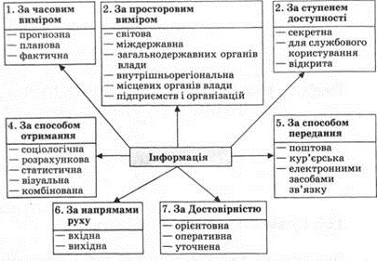
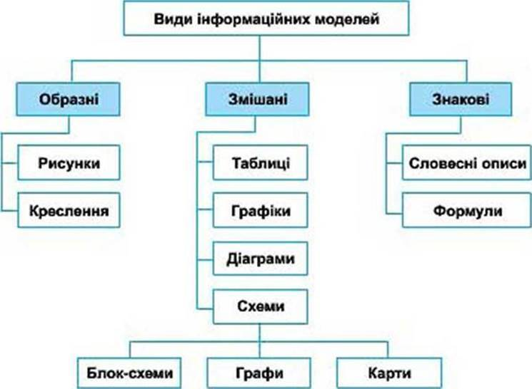

Отримання інформації
Зовнішнє середовище

Передача інформації
Узагальнення інформації
Інформаційна діяльність

Накопичення інформації

Характеристика первинної інформації

Недоліки
Переваги

- збір даних потребує значних витрат часу та ресурсів;
- обмежений обсяг отримання інформації;
- високий ризик некоректності даних;
- збирається для конкретних цілей дослідження;
- актуальність даних;
- методологію збору даних контролює замовник;
- доступ до результатів дослідження обмежений замовником дослідження;

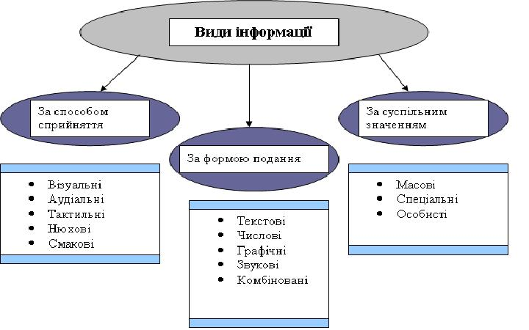
Згідно ЗУ «Про інформацію» основними галузями інформації є:

політична
економічна

духовна

науково-технічна
соціальна

екологічна

міжнародна

соціологічна інформація
п. 2.5. Види інформації за режимом доступу

2.2. Технології та кваліфікація аналітичної роботи

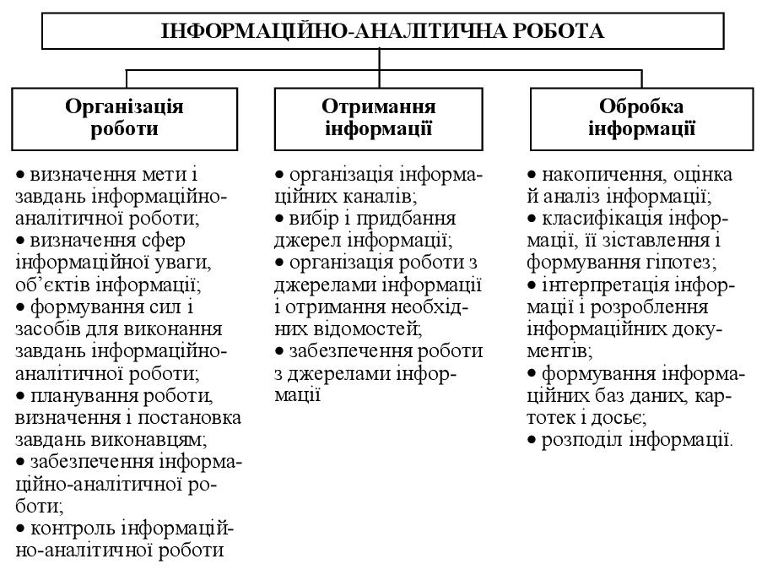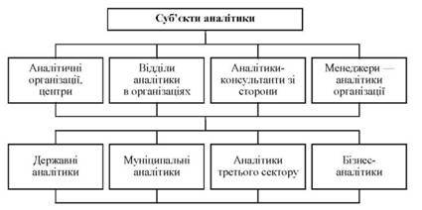

Ознаки класифікації | Види аналітичної діяльності та їх характеристика
За типом ціннісної орієнтації | Конструктивна аналітика орієнтована на творче вирішення проблеми з погляду суспільного блага. Деструктивна аналітика спрямована на руйнування, розпалення конфліктів, досягнення результату за рахунок суспільного блага
За типом об'єкта аналізу (сфери положення проблеми) | Економічна аналітика орієнтована на дослідження економічних явищ, об'єктів і процесів, залежно від величини об'єктів поділяється на макроекономічну і мікроекономічну аналітику. Екологічна аналітика осмислює екологічні системи, взаємодії людини й природи. Управлінська аналітика припускає дослідження управлінських систем, особливо процесів прийняття рішень. Соціальна аналітика припускає аналіз об'єктів, явищ і процесів соціальної сфери суспільства. Політична аналітика відображає політичні явища, інститути і процеси (містить у собі власне політичний аналіз й аналіз політики як об'єкта). Педагогічна аналітика спрямована на вивчення процесів виховання. Ментальна аналітика досліджує духовні процеси
За типом курируючої науки | Філософська аналітика - це осмислення всього сущого з позицій філософії. Аксіологічна аналітика - розуміння цінності явищ із позиції науки про цінності. Прогностична аналітика орієнтована на використання досягнень прогностики, осмислення явищ сьогодення 3 позиції запитів майбутнього. Історична аналітика вивчає явища минулого, а також сьогодення в аспекті наступності, з позицій історичної науки. Економічна аналітика - дослідження на інструментальній базі економічних наук. Політологічна аналітика осмислює політичні об'єкти, інститути, процеси 3 позиції політології. Соціологічна аналітика ґрунтується на вивченні суспільства і його підсистем з позицій соціологічної науки. Праксеологічна аналітика орієнтована на дослідження ефективності й раціональності діяльності з погляду праксеології. Психологічна аналітика використовує арсенал психології. Культурологічна аналітика застосовує культурологію. Етична аналітика ґрунтується на принципах етики. Естетична аналітика вивчає явища з позицій естетики
За типом домінуючого методу | Системна аналітика застосовує системний підхід (структурний, функціональний, структурно-функціональний). Логічна аналітика ґрунтується на інструменті логіки. Причинно-наслідкова аналітика спирається на причинно-наслідковий підхід до явищ дійсності. Проблемна аналітика припускає застосування проблемного підходу до вивчення реальності. Статистична аналітика ґрунтується на принципах і методах статистики (кореляційний, факторний, кластерний, дисперсійний, регресійний, коваріаційний різновиди аналізу). Програмно-цільова аналітика спирається на програмно-цільовий метод. Балансова аналітика ґрунтується на методі балансу. Ситуаційна аналітика припускає осмислення складних ситуацій
За рівнем пізнання | Методологічна аналітика припускає осмислення об'єктів і процесів з погляду принципів, методів, прийомів. Теоретична аналітика являє собою аналіз із позицій уже наявної теорії або її побудови. Емпірична, або фактологічна аналітика орієнтована на виявлення фактів та їх закономірностей
За місцем у дослідженні | Первинна аналітика виступає складовою дослідницького процесу одержання й осмислення результатів. Вторинна аналітика являє собою осмислення результатів проведених раніше досліджень
За типом організації | Аналітика державних організацій здійснюється в органах державної влади. Аналітика органів місцевого самоврядування здійснюється в органах державної влади. Аналітика організацій третього сектору здійснюється суспільними неприбутковими організаціями. Персональна аналітика здійснюється окремими аналітиками без включення їх у спеціальну організаційну структуру
За типом кадрів | Професійна аналітика здійснюється професійно підготовленими кадрами за відповідну винагороду. Непрофесійна аналітика здійснюється людьми без спеціальної професійної підготовки
За ступенем відкритості для суспільства | Відкрита (публічна) аналітика характеризується публічною презентацією результатів аналізу. Закрита аналітика: результати підпадають під державну, корпоративну або службову таємницю
За типом часової детермінації | Актуальна аналітика здійснюється в межах проблем сьогодення. Ретроспективна аналітика орієнтована на проблеми минулого. Прогностична аналітика орієнтована на віддалений результат тих чи інших дій або рішень

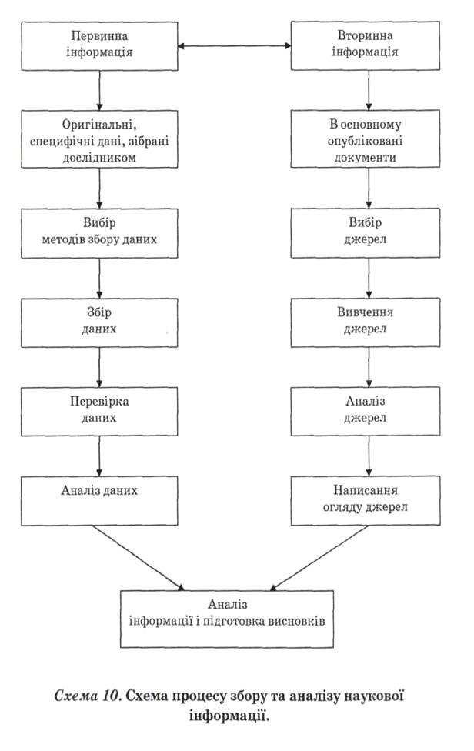
2.3. Види інформації за режимом доступу

Поняття | Визначення поняття в законодавчих актах
Відкрита  інформація | Зі статті 29 Закону України «Про інформацію» можна зробити висновок, що це інформація, обмеження права на одержання якої забороняється законом.
Інформація  з обмеже-  ним досту-  пом | Зі статті 29 Закону України «Про інформацію» можна зробити висновок, що це є інформація, право доступу до якої обмежено.  Державний стандарт України ДСТУ 3396.2-97 (Захист інформації. Технічний захист інформації) трактує, як (limited access information) інформацію, право доступу до якої обмежено встановленими правовими нормами і (чи) правилами.
Таємна ін-  формація | Закон України «Про інформацію» (ч. 7 ст.30) визначає, що до таємної інформації належить інформація, що містить відомості, які становлять державну та іншу передбачену законом таємницю, розголошення якої завдає шкоди особі, суспільству і державі. Державний стандарт України ДСТУ 3396.2-97 (Захист інформації. Технічний захист інформації) трактує, як (en secret information ru) інформацію з обмеженим доступом, яка містить відомості, що становлять державну або іншу передбачену законом таємницю.
Конфіденці-  йна інфор-  мація | Закон України «Про інформацію» (ч.2 ст.30) визначає, що конфіденційна інформація - це відомості, які знаходяться у володінні, користуванні або розпорядженні окремих фізичних чи юридичних осіб і поширюються за їх бажанням відповідно до передбачених ними умов.  Стосовно інформації, що є власністю держави і знаходиться в користуванні органів державної влади чи органів місцевого самоврядування, підприємств, установ та організацій усіх форм власності, з метою її збереження може бути відповідно до закону встановлено обмежений доступ - надано статус конфіденційної. Державний стандарт України ДСТУ 3396.2-97 (Захист інформації. Технічний захист інформації) трактує, як (en confidential information ru) інформацію з обмеженим доступом, якою володіють, користуються чи розпоряджаються окремі фізичні чи юридичні особи або держава і порядок доступу до якої встановлюється ними
Тобто, як видно з наведених визначень, інформація визнається конфіденційною тому, що вона перебуває у виключному володінні, користуванні чи розпорядженні фізичної чи юридичної особи або держави.
Частина 4 статті 30 встановлює обмеження – визначає, яка інформація не може бути віднесена до категорії «конфіденційна інформація».
Закон надає право власнику такої інформації самостійно визначати режим доступу до неї (частина 5 ст. 30 Закону України «Про інформацію»):
інформація професійного, ділового, виробничого, банківського, комерційного та іншого характеру
інформація одержана на власні кошти або є предметом професійного, ділового, виробничого, банківського, комерційного та іншого інтересу особи
інформація не порушує встановленої законом таємниці

Звернемо увагу на те, що в європейському праві не існує підходу до інформації як до державної власності. У країнах Європи інформацією, яка знаходиться у розпорядженні держави, є:
інформація/дані про особу (особисті/персональні відомості/дані) і особисті стосунки
захищені відомості економічного (господарського) характеру
забезпечення функціонування виконавчої і судової влади
державна таємниця

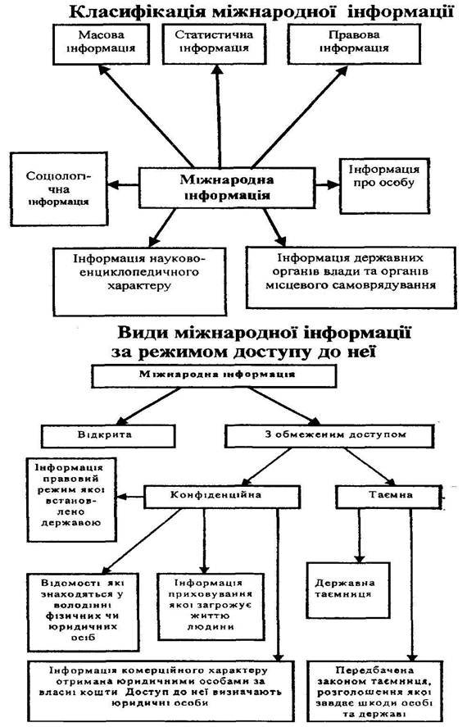

2.4. Основні джерела отримання інформації

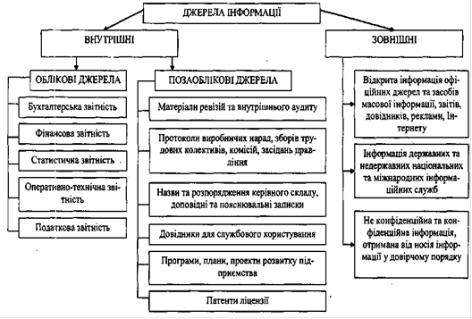

2.5. Особливості інформаційно-аналітичного забезпечення

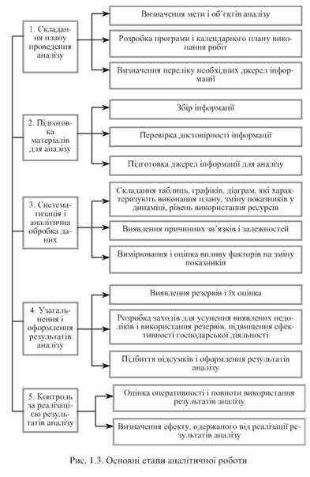

Особливості інформаційно-аналітичного забезпечення прийняття власне управлінських рішень у діяльності органів державної влади на думку доктора наук з державного управління Олега Дєгтяря, має ґрунтуватися на аналізі предметних сфер управлінської діяльності та виділенні пріоритетних програмно-цільових установок, завдяки чому забезпечується:
створення оптимальних умов для ефективного функціонування держави в цілому
поліпшення основних економічних показників, збільшення зайнятості населення; залучення зовнішніх інвестицій, підтримка найбільш значущих інноваційних проектів

планування і збільшення податкових надходжень, стабілізація фінансово-бюджетної сфери

ефективне управління і контроль фінансових потоків

розвиток інфраструктури та ефективне управління системами соціального забезпечення, охорони
здоров’я, освіти, житлово-комунального господарства тощо

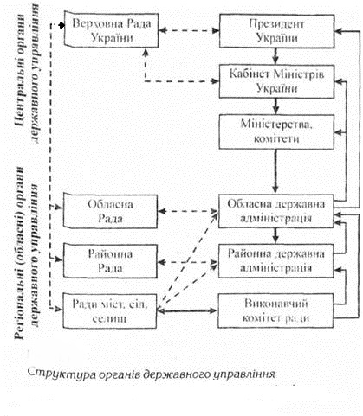
Структура забезпечення органів влади виглядає наступним чином

В цілому, для створення повноцінного інформаційного простору державного управління, формування ефективної системи інформаційно-аналітичного забезпечення органів державного управління необхідним є вирішення таких завдань:
створення єдиної інформаційної бази віддалених один від одного об’єктів і підрозділів державного управління

організація ефективного руху інформаційних потоків

інформаційне забезпечення діяльності всіх підрозділів і об’єктів державного управління

автоматизація всіх технологічних і бізнес-процесів державного управління, оперативний контроль та управління процесами виробництва, транспортування і збуту, управління персоналом тощо

–,
;
обробка й аналіз інформації, яка одержується із зовнішнього середовища

забезпечення необхідного рівня безпеки і захисту інформаційних ресурсів державного управління

2.6. Принцип використання наявної інформації органами державної влади та місцевого самоврядування

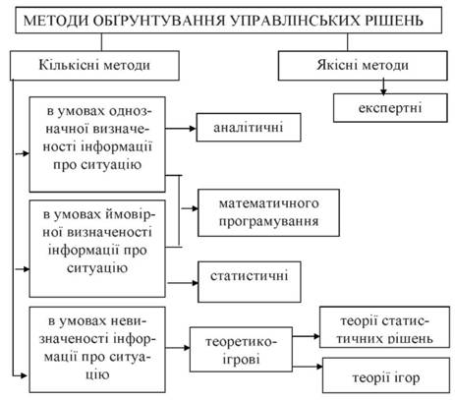

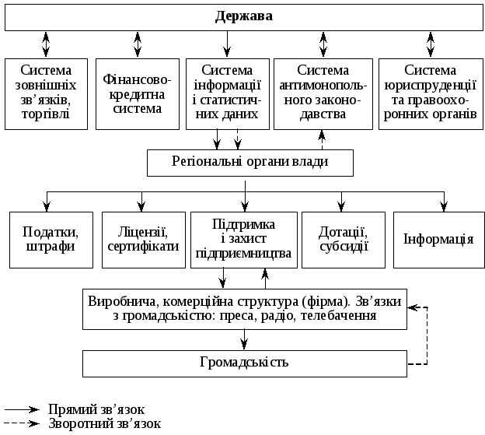

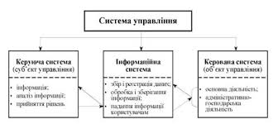

Інформація, яка надається на розгляд органам державної влади та місцевого самоврядування використовується з метою протидії наявним загрозам

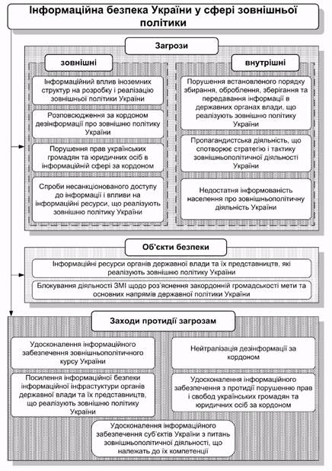

Інформаційне забезпечення органів державної влади та органім місцевого самоврядування здійснюється за різними ознаками. Основні з них, які суттєво впливають на якісну реалізацію отриманої аналітичної оцінки ситуації в системі управління зазначені нижче.

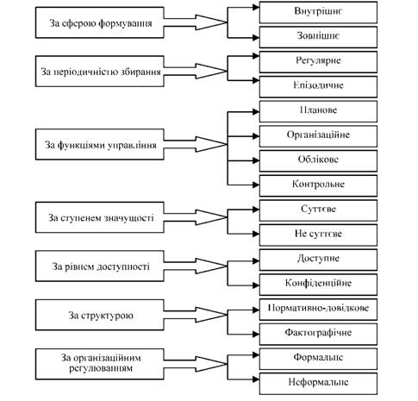

2.7. Рішення органів державної влади

Форми прийняття управлінських рішень на основі наявних інформаційно-аналітичних матеріалів
Акт | Узагальнена назва рішень, що стосуються широкого кола державних та громадських організацій, які підтверджують встановлені факти, події, дії. Наприклад, законодавчі акти, акти Президента України, акти КМУ.
Вказівка | Рішення, що розробляється органом державного управління чи органом місцевого самоврядування з питань інформаційнометодичного характеру, а також з питань, що пов’язані з організацією виконання наказів, інструкцій та інших актів даного органу та вищестоящих органів управління та які носять методичний, технологічний характер. Вказівки видають при оформленні відряджень, вирішенні поточних організаційних питань, доведенні до виконавців нормативних положень.
Договір | Рішення двох чи більше сторін щодо встановлення, зміни та призупинення правовідносин. Наприклад, договір “Про зону вільної торгівлі”.
Доручення | Рішення, що закріплює здійснення представництва однієї сторони від імені іншої на основі передачі прав та обов’язків, визначених домовленістю, довіреній особі. Наприклад, доручення, що надаються уповноваженими органами влади іншій стороні на виконання певних задача; доручення Президента України щодо реалізації певних заходів та дій.
Закон | Рішення вищої державної влади, що носить обов’язків та непорушний характер.
Інструкція | Рішення, що встановлює порядок та правила виконання якихось дій у певній сфері діяльності. Наприклад, посадова інструкція.
Контракт | Рішення комерційного характеру про виконання сумісної діяльності з вказівкою взаємних прав та обов’язків. Наприклад, контракт про проходження військової служби.
Наказ | Рішення, що приймається керівником органу державного управління чи місцевого самоврядування, що діє на основі єдиноначальності, в цілях вирішення основних та оперативних задач, що стоять перед даним органом. Наприклад наказ Уповноваженого Верховної Ради України з прав людини; наказ міністерства, наказ департаменту, наказ управління
Модель якого небудь процесу чи явища | Рішення, що включає набір певних елементів та зв’язків, які з заданою точністю відтворюють реакції реального процесу чи явища на зовнішній вплив. Наприклад, модель адміністративно-територіальної реформи; модель розвитку міста, району; модель державноприватного партнерства.
План | Рішення, що відображає цілі, конкретні задачі діяльності, засоби, методи та час їх реалізації
Положення | Рішення, що представляє собою набір законів, правил та інструкцій, що регламентують певний вид діяльності. Наприклад, Положення про паспорт громадянина України.
Порядок | Рішення, що встановлює процедуру організації та проведення певних дій. Наприклад, “Порядок проведення консультацій з громадськістю з питань формування та реалізації державної політики”; “Порядок сприяння проведенню громадської експертизи діяльності органів виконавчої влади”.
Постанова | Рішення, що приймається вищими й деякими центральними органами колегіального управління для розв’язання найважливіших і принципових завдань, що стоять перед даними органами, і встановлення стабільних норм, правил поведінки. Наприклад, Постанова КМУ.
Правила | Рішення, що представляють набір запропонованих до виконання усталених норм поведінки і діяльності певних груп працівників. Наприклад, “Загальні правила поведінки державного службовця”
Протокол | Рішення, що приймається колегіальним органом чи групою осіб з питань, що потребують сумісного обговорення. Наприклад, Протокол зібрання.
Розпорядження | Рішення керівника, головним чином колективного органу державної влади чи місцевого самоврядування, що приймається в цілях розв’язання оперативних задач. Наприклад, розпорядження Президента України про призначення (звільнення) голів районних державних адміністрацій; розпорядження Президента України про уповноваження на підписання угод; розпорядження Президента України про створення робочих груп; розпорядження КМУ про виділення коштів; розпорядження КМУ про подання на ратифікацію укладених угод та протоколів.
Укза | Рішення верховного органу влади чи глави держави, що має силу закону. Наприклад, Указ Президента України.
Угода | Рішення, що формує загальну позитивну інфраструктуру для якоїнебудь діяльності. Наприклад, міжурядова угода; міждержавна угода; угода щодо соціально-економічного розвитку регіону.

2.8.Служба безпеки України як суб’єкт інформаційно-аналітичного забезпення

Одним з основних суб’єктів забезпечення органів державної та влади та місцевого самоврядування є Служба безпеки України

Історія створення органів Служби безпеки України

20 вересня 1991 року парламент ухвалив постанову «Про створення Служби національної безпеки України» від 20.09.1991 № 49. Цією ж постановою ліквідовано Комітет державної безпеки УРСРС

На початковому етапі побудови цього органу було призначено керівництво Служби та її основних структурних підрозділів. Протягом вересня 1991 року – лютого 1992 року розроблено і затверджено штати підрозділів центрального апарату Служби, СНБ Кримської АРСР, регіональних органів, органів військової контррозвідки та Інституту підготовки кадрів СНБ України. Далі розпочалося комплектування їх особового складу, який прийняв присягу на вірність Українському народу.

Водночас швидкими темпами розв’язувалися організаційно-штатні завдання, створювалася нормативно-правова база для розгортання повноцінної оперативно-службової діяльності. Поряд з правовим забезпеченням складався й такий важливий напрям діяльності, як робота з особовим складом, комплектування спецслужби. Головним вектором кадрової політики з перших днів стало прагнення до створення сплаву оперативного досвіду й енергії молодості в колективі однодумців, споріднених духом і патріотичними почуттями, об’єднаних спільною метою служити Українському народові, захищати інтереси особи, суспільства, держави від протиправних посягань, виявлення і припинення яких віднесено законом до компетенції Служби безпеки. У національну спецслужбу прийшли люди зі щирим бажанням чесно і самовіддано працювати на благо суверенної України.

У період з листопада 1991-го по лютий 1992 року, завдяки спільній із профільним комітетом парламенту копіткій роботі, у складі Служби були створені Головне управління розвідки, Головне управління контррозвідки, Управління «К» (боротьби з корупцією і організованою злочинною діяльністю), низка інших основних та допоміжних підрозділів (інформаційно-аналітичний, слідчий, оперативно-технічний, урядового зв’язку, військово-медичний, мобілізаційний, оперативного документування, міжнародних зв’язків, роботи з особовим складом, громадських зв’язків, інспекторських тощо), Інститут підготовки кадрів СНБ України, а також управління СНБ України в областях і Служба національної безпеки Кримської АРСР (нині – Головне управління СБУ в АР Крим).

У грудні 1991 року відповідно до Указу Президента України розпочалося створення системи органів і підрозділів військової контррозвідки СНБ-СБ України. Таким чином розв’язувалася проблема забезпечення державної безпеки у Збройних Силах, Національній гвардії, Прикордонних військах та інших військових формуваннях України.

25 березня 1992 року Верховна Рада прийняла Закон «Про Службу безпеки України», і подальша розбудова Служби відбувалась на достатньо чіткому правовому підґрунті.

Основні функції діяльності СБУ
На сьогодні СБ України здатна у повному обсязі вирішувати всі завдання, які визначені Законом України «Про Службу безпеки України» та ті, що ставляться вищим керівництвом держави. При цьому головний акцент робиться на найважливіших завданнях, притаманних саме спецслужбі. Таких, які, окрім органів безпеки, ніхто не вирішить.
Відповідно до закону на органи служби безпеки покладаються такі завдання:
Здійснювати інформаційно-аналітичну роботу в інтересах ефективного проведення органами державної влади та управління України внутрішньої і зовнішньої діяльності, вирішення проблем оборони, соціально-економічного будівництва, науково-технічного прогресу, екології та інших питань, пов'язаних з національною безпекою України

Здійснювати заходи контррозвідувального забезпечення дипломатичних представництв, консульських та інших державних установ, а також заходи, пов'язані з охороною державних інтересів у сфері зовнішньополітичної та зовнішньоекономічної діяльності, безпекою громадян України за кордоном.

Брати участь у розробці і здійсненні заходів щодо захисту державних
таємниць України, сприяти у порядку, передбаченому законодавством,
підприємствам, установам, організаціям та підприємцям у збереженні комерційної таємниці, розголошення якої може завдати шкоди життєво важливим інтересам України

Здійснювати контррозвідувальні заходи з метою попередження,
виявлення, припинення і розкриття будь-яких форм розвідувально-підривної діяльності проти України

Основні функції діяльності СБУ
брати участь у розробці заходів і вирішенні питань, що стосуються в'їзду в Україну та виїзду за кордон, перебування на її території іноземців та осіб без громадянства, прикордонного режиму і митних правил

Забезпечувати засекреченим і шифрованим зв'язком державні органи
України і посадових осіб відповідно до переліку, який встановлюється Кабінетом Міністрів України

Виконувати за дорученням Верховної Ради України або Президента
України інші завдання, безпосередньо спрямовані на забезпечення внутрішньої та зовнішньої безпеки держави

Одним з найвагомішим заходом, який дозволяє Службі безпеки України забезпечувати національну безпеку держави є контррозвідувальна діяльність.
Спеціальний вид діяльності у сферi забезпечення державної безпеки, яка здійснюється з використанням системи розвiдувальних, контррозвiдувальних, пошукових, режимних, адмiнiстративно-правових заходiв, спрямованих на попередження, своєчасне виявлення i запобiгання зовнiшнiм та внутрiшнiм загрозам безпецi України, розвiдувальним, терористичним та iншим протиправним посяганням спецiальних служб iноземних держав, а також органiзацiй, окремих груп та осiб на iнтереси України.

Метою контррозвiдувальної дiяльностi є попередження, своєчасне виявлення i запобiгання зовнiшнiм та внутрiшнiм загрозам безпецi України, припинення розвiдувальних, терористичних та iнших протиправних посягань спецiальних служб iноземних держав, а також органiзацiй, окремих груп та осiб на державну безпеку України, усунення умов, що їм сприяють, та причин їх виникнення

Завданнями контррозвiдувальної дiяльностi є:
Добування, аналiтична обробка та використання iнформацiї, що мiстить ознаки або факти розвiдувальної, терористичної та iншої дiяльностi спецiальних служб iноземних держав, а також органiзацiй, окремих груп та осiб на шкоду державнiй безпецi України

Розроблення i реалiзацiя заходiв щодо запобiгання, усунення та нейтралiзацiї загроз iнтересам держави, суспiльства та правам громадян

Отримувати для розвiдувальних цiлей необхiдну iнформацiю вiд усiх органiв державної влади, пiдприємств, органiзацiй i установ, включаючи банки, незалежно вiд форми власностi, в тому числi iнформацiю з автоматизованих iнформацiйних та довiдкових систем, банкiв даних тощо у порядку, визначеному законом

Iнформування громадськостi про дiяльнiсть розвiдувальних органiв України

Про свою діяльність розвiдувальнi органи України в установленому порядку інформують громадськість України, здійснюючи зв’язок з об’єднаннями громадян, засобами масової інформації i громадянами через вiдповiднi структурнi пiдроздiли та їх посадових осiб. Матерiали про діяльність розвідувальних органів України, якi надаються засобам масової інформації, не можуть містити вiдомостi, що становлять державну таємницю.
Публiкацiя вiдомостей про розвiдувальнi органи України та їх дiяльнiсть здiйснюється з дотриманням вимог згідно Закону України «Про державну таємницю».

СБУ, її органи та співробітники в разі проведення заходів щодо боротьби з тероризмом і фінансуванням терористичної діяльності додатково мають право

Одержувати від митних, фінансових та інших установ, підприємств, організацій (незалежно від форми власності) інформацію і документи про операції, стан рахунків і рух коштів на них, вклади, внутрішньо- та зовнішньоекономічні угоди, а також завірені копії документів про відкриття рахунків юридичних або фізичних осіб. Надання такої інформації здійснюється негайно або не пізніше як протягом 10-ти днів

Залучати в установленому законодавством порядку до проведення перевірок, ревізій та експертиз кваліфікованих спеціалістів установ, організацій контрольних і фінансових органів

Одержувати інформацію з автоматизованих інформаційних і довідкових систем та банків даних, створюваних органами державної влади та місцевого самоврядування України

За матеріалами оперативно-розшукової діяльності та підстав, передбачених законом, подавати до суду заяви про скасування реєстрації і припинення діяльності суб’єктів підприємництва, а також позови про визнання недійсними угод

СБУ, її органи та співробітники в разі проведення заходів щодо боротьби з тероризмом і фінансуванням терористичної діяльності додатково мають право

Входити за письмовим розпорядженням керівника органу або оперативного підрозділу СБУ за службовими посвідченнями на територію, у приміщення, на склади та сховища підприємств, організацій і установ (крім іноземних дипломатичних представництв) незалежно від форми власності, на пункти пропуску через державний кордон та митниці, а також у виробничі приміщення громадян, які займаються підприємницькою діяльністю

За постановою слідчого та із санкції відповідного прокурора по нагляду за додержанням законів під час проведення оперативно-розшукової діяльності, а в невідкладних випадках — із наступним повідомленням прокурора протягом доби в разі загрози знищення, приховування або втрати предметів чи документів, які можуть бути використані в розкритті та розслідуванні злочинної діяльності, на строк до 10-ти діб опечатувати архіви, каси, приміщення (за винятком житлових) чи інші сховища, брати їх під охорону, накладати арешт на грошові кошти та інші цінності фізичних та юридичних осіб, вилучати предмети та документи зі складанням відповідного акту

Одним з основних завдань Служби, є інформаційно-аналітичне забезпечення органів місцевого самоврядування та держави в цілому в інтересах належної та ефективної розбудови країни завдяки прийняття вивірених рішень керівництва регіону та держави пов’язаних з обізнаності в усіх наявних недоліків та прорахунків існуючих в системі. Станом на сьогодні продовжується реформування Служби та кардинального оновлення змісту й організації інформаційно-аналітичної роботи у діяльності Служби безпеки України.
Як приклад належної інформаційного забезпечення органів державної влади можливо розглянути надання Управлінням СБ України в Запорізькій області на розгляд РНБО наявних матеріалів, отриманих в рамках розслідування кримінальних проваджень, для застосування спеціальних обмежувальних заходів – санкцій відповідно до ст. 3,5 ЗУ «Про санкції».

Зокрема, на території Запорізького регіону розміщується єдиний в Україні виробник кремнійорганічних сполук - ЗДП «Кремнійполімер» (є державним підприємством, 100% знаходиться в особі ФДМУ. У світовому промисловому виробництві не існує жодної галузі, де б не використовувались кремнійорганічні сполуки.
ЗДП «Кремнійполімер» є унікальним підприємством хімічної промисловості України, згідно Постанови Кабінету Міністрів України від 04.03.2015 р. № 83 відноситься до об’єкту, який має стратегічне значення для економіки і безпеки держави, та є єдиним в Україні (займає монопольне становище на загальнодержавному ринку) виробником кремнійорганічних продуктів (силіконів), а його господарська діяльність може мати важливе значення для економіки держави.
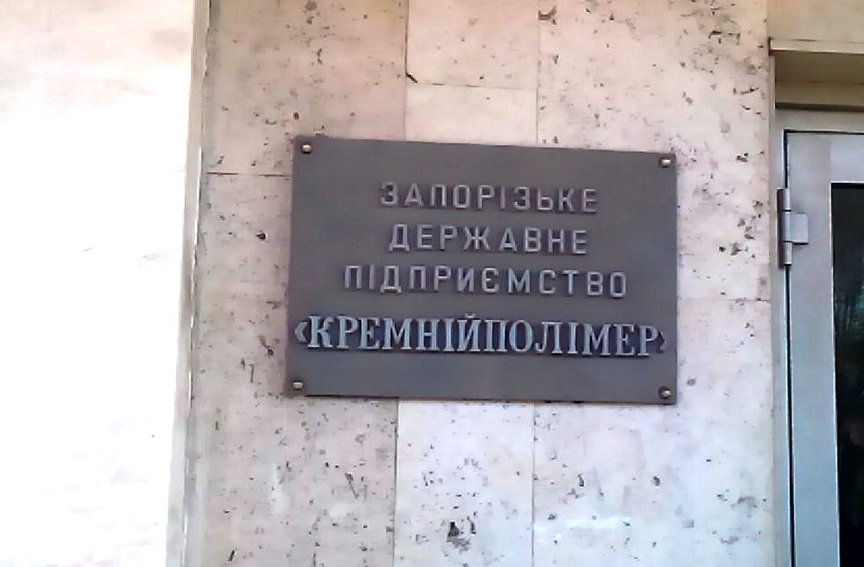
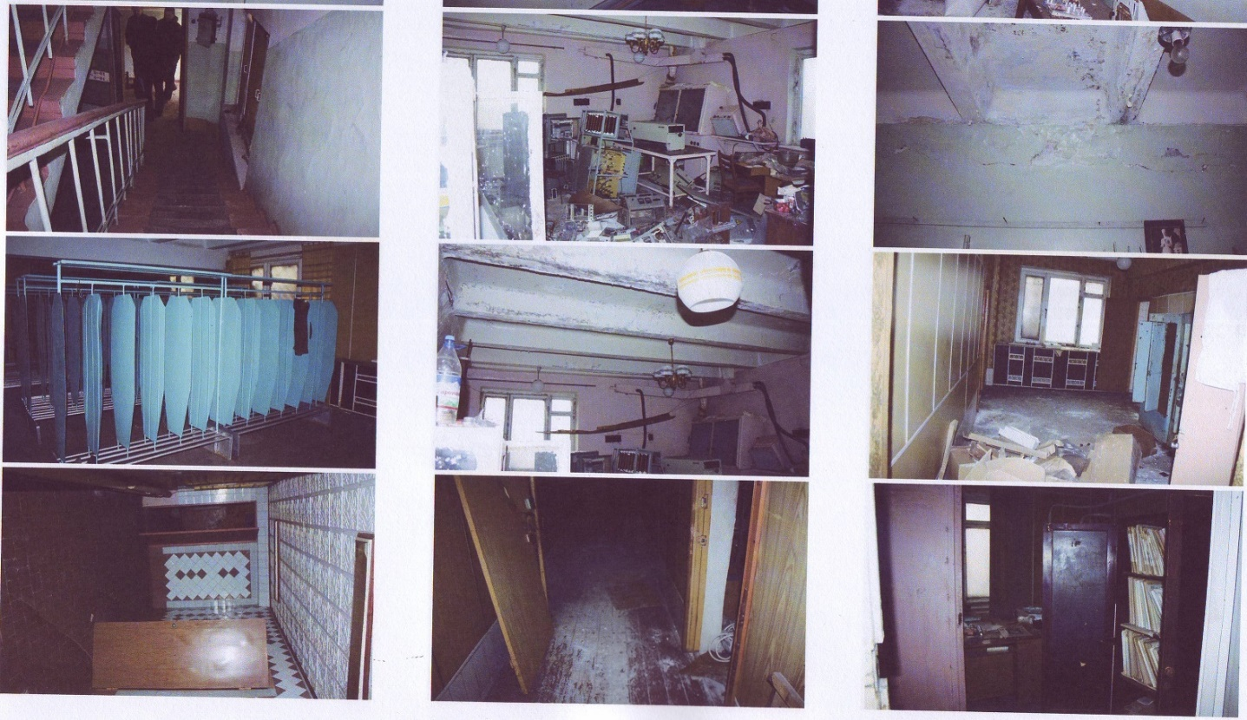
Управлінням СБ України в Запорізькій області в ході досудового розслідування у кримінальному провадженні №12016080000000320 від 10.11.2016 за фактом організації службовими особами ЗДП «Кремнійполімер» в інтересах комерційних структур з російським капіталом схеми руйнування державного підприємства, шляхом укладання завідомо збиткових договорів з переробки давальницької сировини, тобто за ознаками кримінальних правопорушень, передбачених ст. 113, ч. 2 ст. 364, ч. 2 ст. 28 ч. 2 ст. 364 КК України.
Так, в період з 2014 року керівництвом підприємства в особі виконавчого директора ЗДП підконтрольного громадянину РФ (власнику вищевказаних комерційних структур з російським капіталом), використовуючи наявність екологічної броні на ЗДП «Кремнійполімер», організовано схему виробництва продукції без фактичної навмисної оплати за електроенергію. Відповідно до умов укладених договорів зазначені комерційній структури поставляли давальницьку сировину на ЗДП, користуються потужностями заводу та переробляють її, після чого отримують кінцевий продукт. В процесі даної переробки ЗДП витрачає велику кількість електроенергії, яка при проведенні калькуляції та врахуванні низької завантаженості потужностей заводу (лише 15-20%), не покриває збитків державного підприємства за використання самої електроенергії.
За результатом реалізації вказаної протиправної схеми підприємству нанесено шкоду у вигляді формування безнадійної кредиторської заборгованості на суму близько 372 млн. грн., в тому числі перед ПАТ «Запоріжжяобленерго» близько 200 млн. грн.
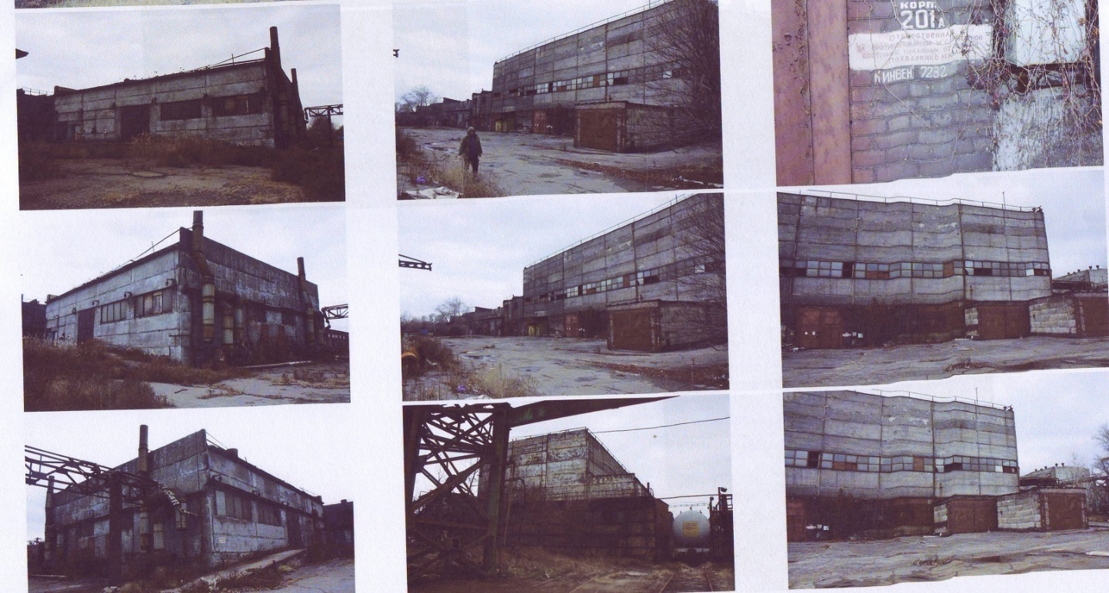
Внаслідок протиправних дій громадянина РФ та підконтрольного йому керівника ЗДП в 2016 році відкрито ліквідаційну процедуру підприємства, тобто, здійснено його повну зупинку та фактичне закриття.
Однак, станом на сьогодні, відмінено процедуру банкрутства та розпочато процедуру передачі державного підприємства з юрисдикції Міністерства регіонального розвитку до ФДМУ. Прийняття зазначеного рішення з одного боку дозволило сконцентрувати активи підприємства в сфері державного управління, з іншого боку - існує заборона на здачу майна в оренду, продаж окремих ділянок виробництва. Тобто, склалася ситуація, коли на підприємстві відсутні кошти і перспективи їх отримання.

Беручи до уваги вищевикладене, співробітниками Служби безпеки України сумлінно виконуються покладені завдання, відповідно до затвердженої Указом Президента України від 14 березня 2016 року № 92/2016 «Концепції розвитку сектору безпеки і оборони України».

ВИСНОВКИ

Сучасний стан та тенденції розвитку інформаційно-аналітичної діяльності свідчать про те, що вона є важливою передумовою ефективного державного управління. Однак діяльність інформаційно-аналітичних підрозділів, які функціонують в системі державного управління України, погано скоординована (зокрема, у контексті спільного формування та використання джерельної бази). Також специфіка проблеми інформаційно-аналітичної діяльності в Україні полягає в тому, що робота всіх досліджуваних інституцій спрямована на задоволення інформаційних потреб вищих органів влади переважно на загальнонаціональному рівні. Проте відповідний інформаційно-аналітичний супровід необхідний для прийняття управлінських рішень на регіональному та місцевому рівні, а також під час обґрунтування актуальних наукових і господарських проектів.
В цілому необхідність ефективного інформаційно-аналітичного забезпечення обумовлена не тільки наявністю інформаційних бар’єрів, які перешкоджають одержанню потрібної інформації, а й дефіцитом часу в діяльності споживача інформації. Дефіцит часу суб’єктів управління як споживача інформації потребує перекладання на спеціальну інформаційно-аналітичну службу завдань постійного відстеження інформації щодо визначених інформаційних потреб, аналізу необхідних інформативних фрагментів з усього масиву інформації, аналітико-синтетичного перетворення вихідної інформації у відповідності до потреб споживача. Виконання цих завдань потребує створення системи інформаційно-аналітичного забезпечення споживачів інформації на загальнонаціональному рівні, в якій органи державної влади та органи місцевого самоврядування виступатимуть головним замовником інформаційно аналітичних документів.
За результатом проведеного комплексного дослідженняможна зробити наступні висновки.
1. На сьогодні не існує загальноприйнятого у науковому світі визначення поняття інформація. Термін «інформація» виник у ХІХ столітті в Європі від префікса «in» і кореня «forme». Він означав щось, що надає форму. Зокрема, інформатором називали вчителя, а інформацією – вчення, повчання.
На сьогодні існує багато визначень поняття «інформація», зокрема з точки зору соціологів (як знакова система у вигляді різноманітних текстів), політологів (як комплекс відомостей, необхідних для успішного функціонування комунікативної системи), кібернетиків (як одне з найзагальніших понять науки, що позначає певні відомості, сукупність якихось даних), журналістів (як міра для середнього інформаційного змісту, статична величина) тощо.
Отже, інформація – це продукт взаємодії даних та методів, який розглядається в контексті цієї взаємодії.
2. Інформація поділяється на досить велику кількість різноманітних напрямків, одним з яких є її розподіл відповідно до режиму доступу до неї. Це інформація про фізичну особу, а також інформація, доступ до якої обмежено фізичною або юридичною особою, крім суб'єктів владних повноважень. Доступ до такої інформації та ії поширення можливі лише за згодою її власників (тобто тих, кого ця інформація безпосередньо стосується) та на тих умовах, які вони зазначають. Відповідно до ст. 21 ЗУ «Про інформацію» конфіденційна інформація разом із службовою та таємною інформацією належить до інформації з обмеженим доступом.
Крім того, є інформація, яка визнається конфіденційною тому, що вона перебуває у виключному володінні, користуванні чи розпорядженні фізичної чи юридичної особи або держави.
До конфіденційної інформації про фізичну особу належать, зокрема, дані про її національність, освіту, сімейний стан, релігійні переконання, стан здоров'я, а також адреса, дата і місце народження. Не допускаються збирання, зберігання, використання та поширення конфіденційної інформації про особу без її згоди, крім випадків, визначених законом, і лише в інтересах національної безпеки, економічного добробуту та захисту прав людини. ^{[1]}
Відповідно до ст. 10 ЗУ «Про доступ до публічної інформації» кожному забезпечується вільний доступ до інформації, яка стосується його особисто.
Зберігання інформації про особу не повинно тривати довше, ніж це необхідно для досягнення мети, задля якої ця інформація збиралася.
Крім того, частиною 4 статті 30 ЗУ «Про інформацію» встановлюється обмеження – визначає, яка інформація не може бути віднесена до категорії «конфіденційна інформація».
Закон України “Про інформацію” називає державу поряд з фізичними або юридичними особами власником інформації у зв’язку з правами придбання власності.
Окрім того, хочу звернути Вашу увагу на те, що в праві країн ЄС не існує підходу до інформації як до державної власності.
Для визначення порядку використання інформації найважливішим є визначення правил організації доступу до неї. Державний стандарт України ДСТУ 3396.2-97 дає таке визначення: «доступ до інформації (access to information) – можливість одержання, оброблення інформації, її блокування та (чи) порушення цілісності».
3. Особливості інформаційно-аналітичного забезпечення прийняття власне управлінських рішень органами державної влади та місцевого самоврядування спираючись на аналітичні матеріали надані органами СБУ має ґрунтуватися на аналізі предметних сфер управлінської діяльності та виділенні пріоритетних програмно-цільових установок.
Інформаційно-аналітична діяльність взагалі докорінно представляє собою особливий напрям інформаційної діяльності, пов’язаний з виявленням, опрацюванням, збереженням та поширенням інформації у сфері управління, політики, економіки тощо. Інструментальний зміст інформаційно-аналітичної діяльності в державному управлінні уточнюється через визначення змісту інформаційно-аналітичного забезпечення діяльності органів державної влади та органів місцевого самоврядування.
4. Розглядаючи питання щодо принципів використання інформаційних матеріалів органами влади слід зазначити, що кожна окрема ланка державної влади особисту та згідно власних інтересів використовує надану їм органами СБУ інформацію. Інформаційно-аналітичне забезпечення – це сукупність технологій, методів збору та обробки інформації, що характеризує об’єкт управлінського впливу (соціальні, політичні, економічні та інші процеси), специфічних прийомів їхньої діагностики, аналізу та синтезу, а також оцінки наслідків прийняття різних варіантів політичних рішень. Управлінські структури як суб’єкти системи інформаційного-аналітичного забезпечення постійно взаємодіють із інформаційним середовищем, регулюють рух інформації, аналізують тенденції й на цій основі розробляють рекомендації для прийняття управлінських рішень, удосконалювання оптимального управлінського впливу для досягнення цілей керування. Система інформаційного-аналітичного забезпечення повинна враховувати неоднорідність процесу прийняття управлінських рішень і специфіку діяльності посадових осіб управлінських структур всіх категорій на різних етапах процесу прийняття рішень.
Державне управління – це цілеспрямований вплив держави на суспільні процеси, явища, відносини та діяльність людей. Задача державного управління – це розробка державної стратегії та здійснення публічної політики. Ядром державного управління є процес прийняття рішень. В офіційних рішеннях держави проявляється колективна воля громадян, яка реалізується через спеціальні механізми публічної політики.
Управлінське рішення – це акт, що приймається легітимним органом управління, з метою встановлення норм поведінки в соціальному середовищі для досягнення вироблених цілей.
Державне рішення – це вибір цілеспрямованого впливу суб’єкту управління на соціальну реальність, закріплений офіційним актом. Управлінські рішення приймаються безпосередньо керівниками, представниками органів влади та представляють вибір найбільш привабливої альтернативи спрямованої на досягнення цілі чи вирішення існуючої проблеми.
Управлінські рішення – це усвідомлений вибір суб’єктом діяльності варіанту дій із можливих. Отже, прийняття управлінського рішення – це вироблення декількох варіантів дій для ліквідації політичної проблеми та подальший вибір оптимального з них. Формування альтернатив рішень, вибір варіанту рішень – це основа процесу прийняття рішень. Науковці стверджують, що ми можемо говорити про “рішення”, лише у тому випадку, якщо вибір робиться не менше, ніж з двох альтернатив. Якщо розглядається чи опрацьовується лише один підхід до якої-небудь проблеми і вибору, як такого не відбувається, то не можна стверджувати, що це – рішення. Дана особливість, яка є притаманною управлінським рішенням, робить незамінним процес організації та проведення аналітичного дослідження, яке знаходить своє вираження у тій чи іншій формі аналітичного документу.
В той же час, потрібно пам’ятати чим вищий статус суб’єкту, що приймає рішення, тим вищий ступінь свободи у відборі варіантів дій, але разом з тим – вищий рівень відповідальності за обраний ним варіант.
Управлінське рішення, що приймається органами державної влади чи місцевого самоуправління, фіксується в розпорядчих документах, основне призначення яких полягає в реалізації цілей та задач, регулюванні діяльності об’єкту управління, забезпеченні його фінансовими, трудовими, матеріальними та інформаційними ресурсами.

5. В умовах сьогодення та збільшення впливу з боку фінансово-промислових груп та регіональних груп впливу на важливі для функціонування держави напрями, що в свою чергу призводить до нанесення шкоди інтересам держави та національній безпеці у зв’язку з відсутністю належних правових підстав для можливості здійснювати реальний вплив на корпорації, які знаходяться в приватному секторі економіки. Вказані недоліки призводять до подальшого зайняття монопольного становища на сировинних чи виробничих ринках в держави, що дає змогу власне приватним компаніям та конкретним особам, змушувати держави виконувати їхні умови.
Так, з метою внесення відповідних змін до нормативно-правових актів та законів України, які регламентують діяльність органів СБУ вважалось би за доцільне вирішення питання про можливе збільшення відповідальності керівників та власників приватного сектору економіки на інформування та вжиття профілактичних заходів реагування з боку органів СБУ, а також визначити конкретні алгоритми дій направлені на унеможливлення ігнорування визначених органами СБУ наявних недолік та прорахунків про ведені господарської чи будь-якої іншої діяльності, яка може завдати шкоду національним інтересам.
Отже, беручи до уваги вищевикладене слід зазначити, що на Службу безпеки України покладаються завдання, пов’язані з існуванням самої держави. Їх можна визначити як першочергові, оскільки незабезпечення державного суверенітету, конституційного ладу, територіальної цілісності тощо неминуче призводить до неможливості забезпечити права і свободи людини та громадянина, економічне благополуччя тощо. Тому головним напрямом діяльності Служби безпеки України була і є контррозвідка. Основним завданням Служби безпеки України як спеціально уповноваженого органу державної влади у сфері контррозвідувальної діяльності є добування, аналітична обробка та використання інформації, що містить ознаки або факти розвідувальної, терористичної й іншої діяльності спеціальних служб іноземних держав, а також організацій, окремих груп і осіб на шкоду державній безпеці України.

ПЕРЕЛІК використаних джерел

- British Parliament, The riot act, https://digilibraries.com/ebook/the-riot-act.
- Brooks Adams, The Theory of social revolutions, https://digilibraries.com/ebook /the-theory-of-social-revolutions.
- Edward Samuel Corwin, The Constitution of the United States of America: Analysis and interpretation Annotations of cases decided by the supreme court of the United States, https://digilibraries.com/ebook/the-constitution-of-the-united-states-of-america-analysis-and-interpretation-annotations-of-cases-decided-by-the-supreme-court-of-the-united-states.
- Oliver Wendell Holmes, The Common Law, https://digilibraries.com/ebook/the-common-law.
- Pierre-Joseph Proudhon, What is property?, https://digilibraries.com/ebook/what-is-property.
- Аналітичний огляд проблем електронного права в Україні, URL: http://www.itsway.kiev.ua/.
- Вступ до політичної аналітики Навч. посіб. / Кол. авт.: За заг. ред. С.О. Телешуна. – К. : Вид-во НАДУ, 2006. – 220 с.
- Гаман Т. Вдосконалення організаційно-правового механізму інформаційної діяльності місцевих державних адміністрацій: Автореф. дис... канд. наук з держ. упр.; Львів. регіон. ін-т держ. упр. Нац. акад. держ. упр. при Президентові України. – Л., 2006. – 20 с.
- Григор’єв В. Деякі аспекти інформаційного забезпечення державного управління в сучасних умовах, Бібліотекознавство. Документознавство. Інформологія. – 2014. – № 2. – С. 76–80.
- Гришин В. Інформаційні системи як ефективний засіб забезпечення прийняття управлінських рішень органами державної влади. Вісник Книжкової палати. – 2011. – № 5. – С. 29–32.
- Данільян О.Г. Національна безпека України: сутність, структура та напрямки реалізації. «Атіка» , 2004.-с.250.
- Дєгтяр О. Інформаційно-аналітичне забезпечення прийняття управлінських рішень у діяльності органів державної влади. Теорія та практика державного управління. – 2013. – Вип. 3. – С. 30–36.
- Дітковська М. Аналіз системи інформаційного забезпечення органу державної влади на регіональному рівні. Вісник Чернігівського державного технологічного університету. Серія : Економічні науки. – 2012. – № 4. – С. 339–343.
- Дормовська Л. Моделювання системи інформаційно-аналітичного забезпечення обласної державної адміністрації. Теорія та практика державного управління. – 2008. – Вип. 4. – С. 138–144.
- Дурмовська О. Формування інформаційного забезпечення в системі державного управління: автореф. дис... канд. наук з держ. упр. НАН України, Рада по вивч. продукт. сил України. – К., 2008. – 20 с.
- Дяченко Н. Методологічне забезпечення інформаційно-аналітичної діяльності органів державної влади та органів місцевого самоврядування. Теорія та практика державного управління. – 2013. – Вип. 4. – С. 194–199.
- Дяченко Р. Прогнозування в органах державної влади: організаційно-правовий аспект: автореф. дис... канд. наук з держ. упр. Нац. акад. держ. упр. при Президентові України – К., 2018. – 20 с.
- Законодавство України про судову і правоохоронну діяльність. К.: «Юрінкомінтер», 2001. - 350 с.
- Із життя органів державної безпеки України. Іменем Закону - 1999 - № 22 - С.18.
- Кальниш Ю., Ретйерович О., Політична аналітика в державному управлінні : навч. посіб. / – К. : НАДУ, 2012. – 228 с.
- Карпенко О. Функціонально-технологічні механізми інформаційно-аналітичного забезпечення органів державного управління: автореф. дис. .канд. наук з держ. упр. Акад. муніцип. упр. – К., 2010. – 20 с.
- Кисельов В. Впровадження сучасних інформаційно-комунікаційних технологій та вдосконалення інформаційного забезпечення в системах державного управління як нові стратегії адміністративних перетворень. Наукові розвідки з державного та муніципального управління. – 2015. – Вип. 1. – С. 348–361.
- Клімушин П. С. Електронне урядування в інформаційному суспільстві. – Х. : «Магістр», 2010. – 304 с.
- Конвенція про доступ до інформації, участь громадськості у процесі прийняття рішень та доступ до правосуддя з питань, що стосуються довкілля, міжнародні документи з прав людини. – Х. : Парус, 2000. – 216 с.
- Конституційне право України. Академічний курс: Підруч.: У 2 т. - Т. 2/ За заг. Ред. Ю.С Шемшученка. - К.: ТОВ «Видавництво «Юридична думка», 2008. - 800 с.
- Конституція України від 28 червня 1996 р. № 254к/96-ВР.
- Корнійчук О. Інформаційна діяльність місцевих органів виконавчої влади, автореф. дис. канд. наук з держ. упр. Львів. регіон. ін-т держ. упр., Нац. акад. держ. упр. при Президентові України. – Л., 2011. – 20 с.
- Котковський В. Інформаційно-аналітичне забезпечення прийняття управлінських рішень у діяльності органів державної влади. Теорія та практика державного управління. – 2015. – Вип. 4. – С. 132–138.
- Луценко С. Механізми інформаційного забезпечення публічної влади в Україні: автореф. дис...канд. наук з держ. упр. Клас. приват. ун-т. – Запоріжжя, 2011. – 20 с.
- Мельник М.І., Хавронюк М.І. Суд та інші правоохоронні органи. Правоохоронна діяльність: закони і коментарі. Навчальний посібник. «Атіка»,2000.-512с.
- Молдован В.А. Правоохоронні органи. Курс лекцій. - К,: «Юмана», 1998.-160 с.
- На сторожі безпеки Держави: українській спецслужбі 10 років. 2002.-с. 170.
- Олександр Радченко, Гліб Головченко. [За науковою редакцією д. держ. упр., проф. Видавець СВС Панасенко, 2015. – 208 с.
- Організація судових та правоохоронних органів, за ред. І.Є.Марочкіна, Н.В.Сибільової, О.М. Толочка. -Харків: «Право», 2000. -269 с.
- Організація судових та правоохоронних органів, м. Харків: Національна юрид. акад. України, 1996. -138 с.
- Осадчий В. Правоохоронні органи як суб`єкти кримінально-правового захисту. Право України-1999-№11.-с.71.
- Офіційна сторінка Служби безпеки України, URL: https://www.ssu.gov.ua/ua/news/75/category/21
- Пархоменко В. Інформаційне забезпечення місцевого самоврядування при наданні послуг населенню: автореф. дис... канд. наук з держ. упр. Нац. акад. держ. упр. При Президентові України, Харк. регіон. ін-т держ. упр. – Х., 2009. – 18 с.
- Петренко І. Експертно-аналітичне забезпечення державної політики: автореф. дис. канд. політ. Наук. Київ. нац. ун-т ім. Т. Шевченка. – К., 2011. – 20 с.
- Плахотнюк Н., Баглей Б. Органи, які забезпечують виконання Президентом України його повноважень. Вісник Української Академії державного управління при Президентові України. - 2000. - № 2.
- Половцев О. Інформаційне забезпечення органів державної влади в умовах українських реалій: правовий аспект. Публічне управління: теорія та практика. – 2013. – Вип. 2. – С. 5–12.
- Попов С. Поиск информации и принятие решения / С. Попов // НТИ. Сер. 2. – 2001. – № 1. – С. 1 – 4.
- Про боротьбу з тероризмом, Закон України від 31 травня 2005 р. № 2600-IV. URL: https://zakon.rada.gov.ua/laws/show/638-15.
- Про Державну службу спеціального зв’язку та захисту інформації України, Закон України від 23.02.16 № 3475. URL: https://zakon.rada.gov.ua/laws/show/3475-15.
- Про державну таємницю, Закон України від 21 січня 1994 р. № 3856- XII. URL: https://zakon.rada.gov.ua/laws/show/3855-12.
- Про електронні документи та електронний документообіг, Закон України від 22 травня 2003 р. №851-IV. URL: https://zakon.rada.gov.ua/laws/show/0851-03.
- Про інформацію, Закон України від 02.10.92 № 2657. URL: https://zakon.rada.gov.ua/laws/show/2657-12.
- Про контррозвідувальну діяльність, Закон України від 26.12.2002 № 374-IV. URL: https://zakon.rada.gov.ua/laws/show/374-15.
- Про оперативно-розшукову діяльність, Закон України від 18 лютого 1992р. № 2136-XII. URL: https://zakon.rada.gov.ua/laws/show/2135-12.
- Про Основні засади розвитку інформаційного суспільства в Україні на 2007 – 2015 роки, Закон України від 09 січня 2007 року № 537. URL: https://zakon.rada.gov.ua/laws/show/537-07.
- Про розвідувальні органи України, Закон України від 22.03.2001 № 2331-III. URL: https://zakon.rada.gov.ua/laws/show/2331-01.
- Про Службу безпеки України, Закон України від 25 березня 1992 р. № 2229-XII. URL: https://zakon.rada.gov.ua/laws/show/2229-92.
- Прохоренко О. Протидія корупційним проявам в зарубіжних країнах та адаптація їх досвіду в Україні. Вісник Української Академії державного управління при Президентові України. - 2009. - № 2.
- Пугач А. Оптимізація постановки цілей та вироблення завдань у системі інформаційно-аналітичного забезпечення державного управління України. Державне управління: удосконалення та розвиток. http://nbuv.gov.ua/UJRN/Duur_2012_8_9.
- Пугач В. Сутність процесу інформаційно-аналітичного забезпечення органів державної виконавчої влади в Україні. Державне управління: удосконалення та розвиток. URL: http://nbuv.gov.ua/UJRN /Duur_2010_8_6.
- Саричев Ю. Інформаційно-аналітичне забезпечення як вид інформаційного забезпечення в системі державного управління. Вісник Національної академії державного управління при Президентові України. Серія : Державне управління. – 2017. – № 3. – С. 120–126.
- Сидора В. Організаційно-правовий механізм комунікативної діяльності органів влади: автореф. дис... канд. наук з держ. упр. Нац. акад. держ. упр. при Президентові України, Харк. регіон. ін-т держ. упр. – Х., 2011. – 19 с.
- Ситнік Г. Методологічні аспекти формування понятійно-категорійного апарату національної безпеки. Вісник Української Академії державного управління при Президентові України. - 2000. - № 2
- Сніцаренко П. Роль та місце інформаційного забезпечення в системі державного управління. Державне управління: теорія та практика. – 2016. – № 1. – С. 46– 56.
- Соколов А. Інформаційні технології в організації інформаційно-аналітичного забезпечення державного управління. Інвестиції: практика та досвід. – 2010. – № 5. – С. 86–88.
- Стаценко-Сургучова Ірина. Організаційно-правові засади інформаційно-аналітичної роботи в органах державної податкової служби України: автореф. дис... канд. юрид. Наук. Нац. ун-т держ. податк. служби України. – Ірпінь, 2008. – 20 с.
- Степанов В. Механізм інформаційно-аналітичного забезпечення державної інформаційної політики. Теорія та практика державного управління. – 2012. – Вип. 3. – С. 139–145.
- Судові та правоохоронні органи України. Навч. посіб. - «Центр навчальної літератури», 2004. - 304 с.
- Таіров Анар Іслам огли Інформаційне забезпечення функціонування органів державної влади: автореф. дис. Нац. акад. наук України ; Ін-т держави і права ім. В.М. Корецького. – К., 2010. – 20 с.
- Телешун С., Політична аналітика в системі публічного управління. Навч. посіб. /Кол. авт. : За заг. ред. – К.: НАДУ, 2008. – 284 с.
- Терещенко Д. Організаційно-правове забезпечення комунікативної діяльності місцевих органів влади: автореф. дис... канд. наук з держ. упр. Нац. акад. держ. упр. При Президентові України, Харк. регіон. ін-т держ. упр. – Х., 2009. – 19 с.
- Тімченко С.М. Судові і правоохоронні органи України. Навчальний посібник. - К.: Центр учбової літератури, 2004. С. 223-225.
- Труш О. Інформаційно-аналітичні засоби забезпечення державного управління у провідних країнах світу: досвід для України. Теорія та практика державного управління. – 2014. – Вип. 3. – С. 287–295.
- Указ Президента України «Питання Служби безпеки України» від 27 грудня 2005.
- Україна медійна : на порозі інформаційної революції. моногр. / Олександр Бухтатий.
- Уманський Ю. Інформаційне забезпечення системи державного управління: автореф. дис. Клас. приват. ун-т. – Запоріжжя, 2008. – 20 с.
- Фурман Р. Інформаційне забезпечення органів державної влади: проблеми та шляхи їх подолання. Університетські наукові записки. – 2009. – № 1. – С. 357–361.
- Чала Н. Система інформаційно-аналітичного забезпечення державного управління розвитком переваг країни. Теорія та практика державного управління. – 2012. – Вип. 1. – С. 122–129.
- Чубенко Л.М. Аналіз підходів до побудови інформаційного забезпечення. URL:http://khnu.km.ua/root/kaf/ksm/Chubenko.doc.
- Швец Е. В. Некоторые аспекты международно-правового сотрудничества государств-членов Совета Европы в области борьбы с коррупцией // Журн. рос. права - 2000. - № 7. - С. 65-73.

